## **向心力**

一、向心力

1.定义：做匀速圆周运动的物体所受的合力总指向圆心，这个指向圆心的力叫作向心力.

2.方向：始终沿着半径指向圆心.

3.作用：只改变速度的方向，不改变速度的大小.

4.向心力是根据力的作用效果命名的，它由某个力或者几个力的合力提供.

5.表达式：

(1)*F*n＝*m*

(2)*F*n＝*mω*2*r*.

二、变速圆周运动和一般的曲线运动

1.变速圆周运动的合力：变速圆周运动的合力产生两个方向的效果，如图所示.

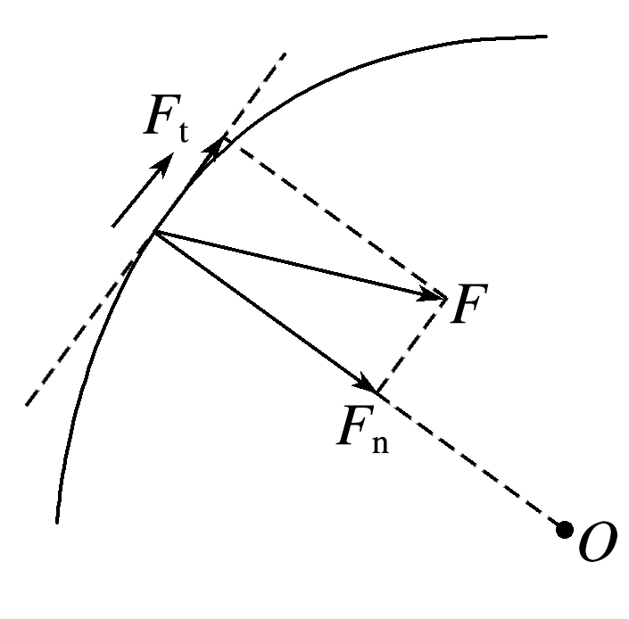

图

(1)跟圆周相切的分力*F*t：改变线速度的大小.

(2)指向圆心的分力*F*n：改变线速度的方向.

2.一般的曲线运动的处理方法

(1)一般的曲线运动：运动轨迹既不是直线也不是圆周的曲线运动.

(2)处理方法：可以把曲线分割为许多很短的小段，每一小段可以看作圆周运动的一部分，分析质点经过曲线上某位置的运动时，可以采用圆周运动的分析方法来处理.

### 知识点一：实验：探究向心力的大小与半径、角速度、质量的关系

探究方案一　用绳和沙袋定性研究

1.实验原理

如图(a)所示，绳子的一端拴一个小沙袋(或其他小物体)，将手举过头顶，使沙袋在水平面内做匀速圆周运动，此时沙袋所受的向心力近似等于绳对沙袋的拉力.

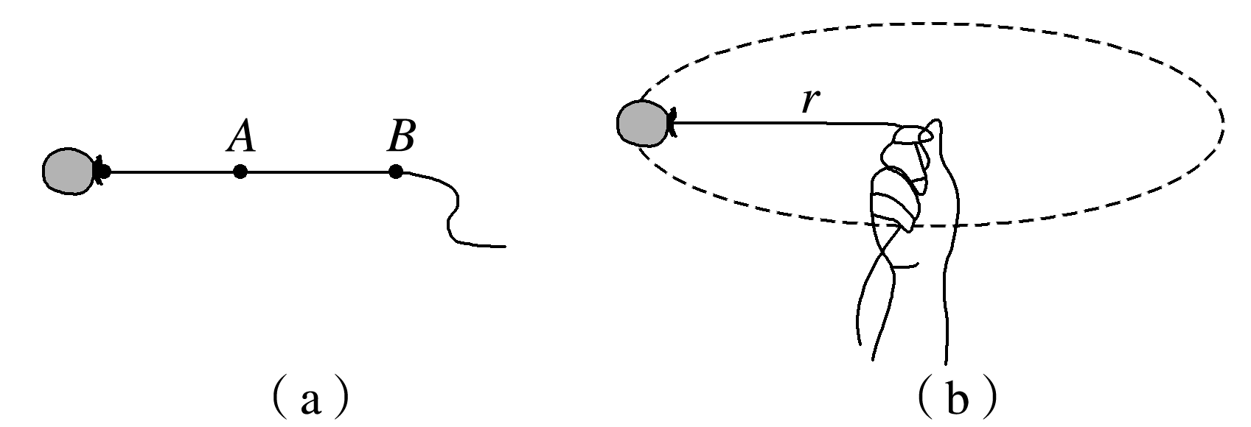

图

2.实验步骤

在离小沙袋重心40 cm的地方打一个绳结*A*，在离小沙袋重心80 cm的地方打另一个绳结*B*.同学甲看手表计时，同学乙按下列步骤操作：

操作一　手握绳结*A*，如图(b)所示，使沙袋在水平面内做匀速圆周运动，每秒转动1周.体会此时绳子拉力的大小.

操作二　手仍然握绳结*A*，但使沙袋在水平面内每秒转动2周，体会此时绳子拉力的大小.

操作三　改为手握绳结*B*，使沙袋在水平面内每秒转动1周，体会此时绳子拉力的大小.

操作四　手握绳结*A*，换用质量较大的沙袋，使沙袋在水平面内每秒转动1周，体会此时绳子拉力的大小.

(1)通过操作一和二，比较在半径、质量相同的情况下，向心力大小与角速度的关系.

(2)通过操作一和三，比较在质量、角速度相同的情况下，向心力大小与半径的关系.

(3)通过操作一和四，比较在半径、角速度相同的情况下，向心力大小与质量的关系.

3.实验结论：半径越大，角速度越大，质量越大，向心力越大.

探究方案二　用向心力演示器定量探究

1.实验原理

向心力演示器如图所示，匀速转动手柄1，可使变速塔轮2和3以及长槽4和短槽5随之匀速转动.皮带分别套在塔轮2和3上的不同圆盘上，可使两个槽内的小球分别以几种不同的角速度做匀速圆周运动.小球做圆周运动的向心力由横臂6的挡板对小球的压力提供，球对挡板的反作用力，通过横臂的杠杆使弹簧测力套筒7下降，从而露出标尺8，根据标尺8上露出的红白相间等分标记，可以粗略计算出两个球所受向心力的比值.

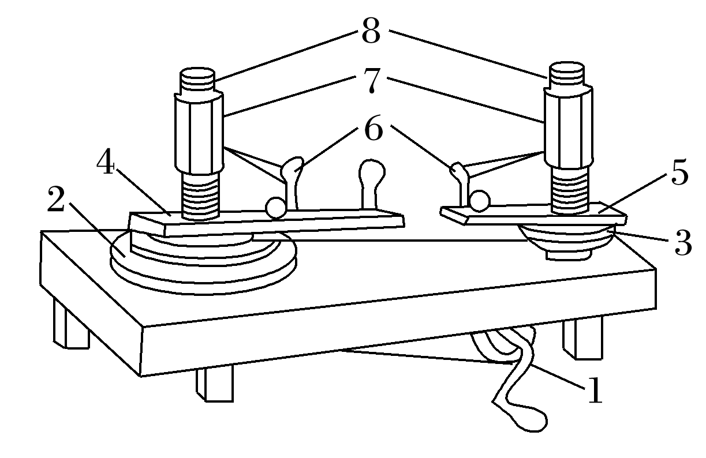

图

2.实验步骤

(1)皮带套在塔轮2、3半径相同的圆盘上，小球转动半径和转动角速度相同时，探究向心力与小球质量的关系.

(2)皮带套在塔轮2、3半径相同的圆盘上，小球转动角速度和质量相同时，探究向心力与转动半径的关系.

(3)皮带套在塔轮2、3半径不同的圆盘上，小球质量和转动半径相同时，探究向心力与角速度的关系.

探究方案三　利用力传感器和光电传感器探究

1.实验原理与操作

如图所示，利用力传感器测量重物做圆周运动的向心力，利用天平、刻度尺、光电传感器分别测量重物的质量*m*、做圆周运动的半径*r*及角速度*ω*.实验过程中，力传感器与DIS数据分析系统相连，可直接显示力的大小.光电传感器与DIS数据分析系统相连，可直接显示挡光杆挡光的时间，由挡光杆的宽度和挡光杆做圆周运动的半径，可得到重物做圆周运动的角速度.

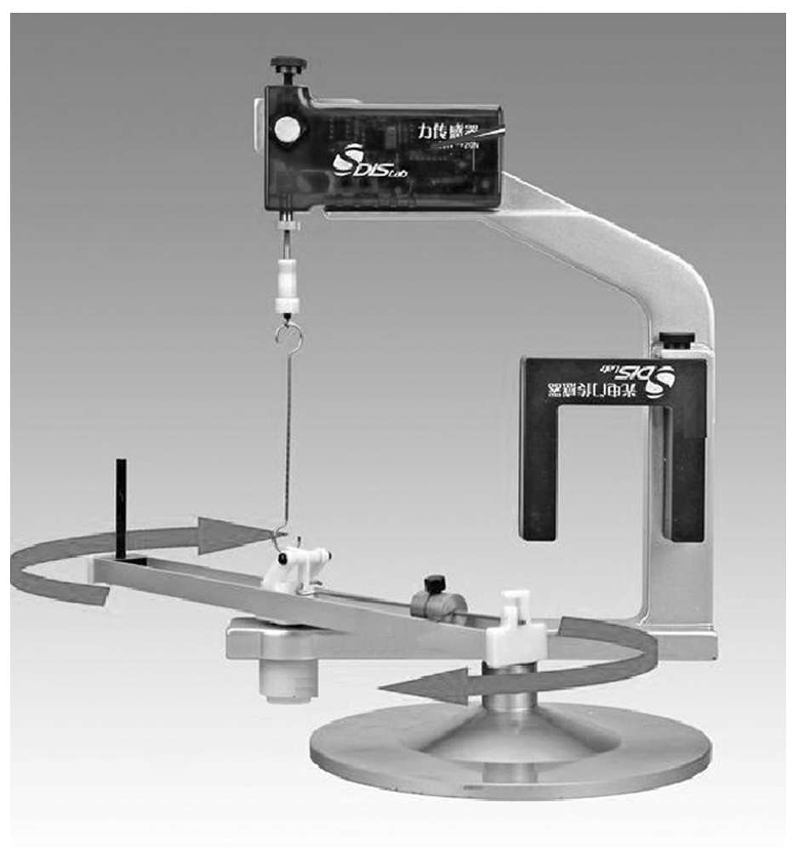

图

实验时采用控制变量法，分别研究向心力与质量、半径、角速度的关系.

2.实验数据的记录与分析

(1)设计数据记录表格，并将实验数据记录到表格中(表一、表二、表三)

①*m*、*r*一定(表一)

|  |  |  |  |  |  |  |
| --- | --- | --- | --- | --- | --- | --- |
| 序号 | 1 | 2 | 3 | 4 | 5 | 6 |
| *F*n |  |  |  |  |  |  |
| *ω* |  |  |  |  |  |  |
| *ω*2 |  |  |  |  |  |  |

②*m*、*ω*一定(表二)

|  |  |  |  |  |  |  |
| --- | --- | --- | --- | --- | --- | --- |
| 序号 | 1 | 2 | 3 | 4 | 5 | 6 |
| *F*n |  |  |  |  |  |  |
| *r* |  |  |  |  |  |  |

③*r*、*ω*一定(表三)

|  |  |  |  |  |  |  |
| --- | --- | --- | --- | --- | --- | --- |
| 序号 | 1 | 2 | 3 | 4 | 5 | 6 |
| *F*n |  |  |  |  |  |  |
| *m* |  |  |  |  |  |  |

(2)数据处理

分别作出*F*n－*ω*、*F*n－*r*、*F*n－*m*的图像，若*F*n－*ω*图像不是直线，可以作*F*n－*ω*2图像.

(3)实验结论：

①在质量和半径一定的情况下，向心力的大小与角速度的平方成正比.

②在质量和角速度一定的情况下，向心力的大小与半径成正比.

③在半径和角速度一定的情况下，向心力的大小与质量成正比.

## 例题精练

1．（山东）如图所示，粗糙程度处处相同的水平桌面上有一长为L的轻质细杆，一端可绕竖直光滑轴O转动，另一端与质量为m的小木块相连。木块以水平初速度v0出发，恰好能完成一个完整的圆周运动。在运动过程中，木块所受摩擦力的大小为（　　）

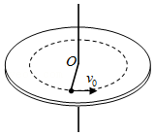

A．菁优网-jyeoo B．菁优网-jyeoo C．菁优网-jyeoo D．菁优网-jyeoo

【分析】对小球完成一个完整的圆周运动过程，由动能定理列式可求解。

【解答】解：因为细杆为轻质细杆，又因为其一端绕竖直光滑轴O转动，所以杆对球的力沿杆，即杆对球不做功，对小球完成一个完整的圆周运动过程，由动能定理得﹣f•2πL＝0﹣菁优网-jyeoo，解得摩擦力f＝菁优网-jyeoo，故B正确，ACD错误。

故选：B。

【点评】本题考查动能定理。需要注意的是滑动摩擦力是变力，变力做功的表示是解题关键，本题充分考查了学生掌握知识与应用知识的能力。

2．（浙江模拟）立春以来，鲜花掩映的重庆轨道交通2号线引爆朋友圈，被网友称为“开往春天的列车”。如图所示为网友所拍的列车经过某一转弯处的照片。则下列说法中符合事实的是（　　）

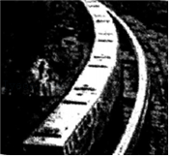

A．列车转弯的向心力可能只由重力和支持力提供

B．列车受到重力、支持力和向心力的作用

C．列车速度超过设计时速时会受到离心力的作用

D．列车转弯时车内的物品有向内滑的趋势

【分析】火车轨道外高内低的设计是为了减轻轮缘与轨道之间的挤压，这样火车转弯时，轨道给火车的支持力和其重力的合力提供向心力，保证行车安全．

【解答】解：A、当列车转弯时，当重力和支持力的合力恰好提供向心力时，此时列车转弯的向心力可能只由重力和支持力，故A正确；

B、向心力是由重力和支持力的合力提供的，B错误；

C、离心力是一种效果力，它使旋转的物体远离它的旋转中心，离心力并不是真实的力，它是有其它星之力提供的，如重力，弹力等力的合力提供，故C错误；

D、列车转弯时车内的物品也要随火车一起做圆周运动，需要一个指向圆心的向心力，所以车内的物品有向外滑的趋势，D错误；

故选：A。

【点评】生活中有很多圆周运动的实例，要明确其设计或工作原理，即向心力是由哪些力来提供的．

## 随堂练习

1．（江西模拟）如图甲所示，一质量m＝4kg的小球（可视为质点）以v0＝4m/s的速度从A点冲上竖直光滑半圆轨道。当半圆轨道的半径R发生改变时，小球对B点的压力与半径R的关系图像如图乙所示，重力加速度取g＝10m/s2，下列说法中正确的有（　　）

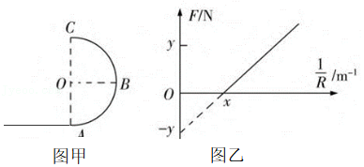

A．x＝2.5

B．y＝40

C．若小球能通过轨道上的C点，则其落地点距A点的最大水平距离为0.80m

D．当小球恰能通过轨道上的C点时，半圆轨道的半径R＝64cm

【分析】从A到B，根据动能定理求得到达B点的速度，在C点，根据牛顿第二定律求得在B点的向心力，结合乙图求得x和y，小球恰能通过最高点，根据牛顿第二定律求得速度，从A到C根据动能定理求得半径，从C点做平抛运动，即可求得水平位移。

【解答】解：AB、从A到B，根据动能定理可得：菁优网-jyeoo

在B点，根据牛顿第二定律：F＝菁优网-jyeoo

联立解得：F＝菁优网-jyeoo

结合乙图可知：y＝80N，x＝菁优网-jyeoom﹣1，故AB错误；

CD、恰能通过最高点，在最高点，根据牛顿第二定律可得：mg＝菁优网-jyeoo

从最低点到最高点，根据动能定理可得：菁优网-jyeoo

解得R＝0.32m，

从最高点做平抛运动，则2R＝菁优网-jyeoo

x＝vCt

联立解得x＝0.8m

故C正确，D错误；

故选：C。

【点评】本题考查的是牛顿第二定律、运动学公式、平抛运动、动能定理、圆周运动相结合的综合应用试题，属于较难的试题，要求学生的分析综合能力及应用数学知识解决物理问题的能力是比较高的。

2．（上高县校级月考）如图甲所示，轻杆一端与一小球相连，另一端连在光滑固定轴上，可在竖直平面内自由转动。现使小球在竖直平面内做圆周运动，到达某一位置开始计时，取水平向右为正方向，小球的水平分速度vx随时间t的变化关系如图乙所示，不计空气阻力。下列说法正确的是（　　）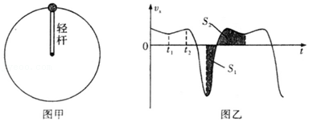

A．小球在最高点时，轻杆对小球的作用力可能比小球在最低点时大

B．小球在最低点时，轻杆对小球的作用力恰好提供向心力

C．t2时刻小球通过最高点

D．图乙中S1和S2的面积相等

【分析】过最高点后，速度越来越大，水平分速度也要变大，结合该规律确定最高点的时刻，抓住水平位移的关系确定面积是否相等。

【解答】解：A、小球在最高点时，杆可能提供沿杆的拉力或者沿杆的支持力，有

菁优网-jyeoo，或者菁优网-jyeoo

小球在最低点时，有菁优网-jyeoo

由图像可知，在最高点的速度小于在最低点的速度，故A错误；

B、小球在最低点时，轻杆对小球的作用力与小球自身重力的合力恰好提供向心力，故B错误；

C.小球通过最高点后，水平速度先增加后减小，经过四分之一圆周，水平速度变为零。由乙图可知，t，时刻小球没有通过最高点。故C错误；

D.由题意可知，图中两块阴影面积分别表示从最低点经过四分之一圆周，然后再经过四分之一圆周到最高点的水平位移大小，可知S，和S，的面积相等。故D正确；

故选：D。

【点评】本题考查图线与圆周运动的综合，确定最高点的位置和最低点的位置是解决本题的关键，知道从最高点经过四分之一圆周，水平分速度先增大后减小。

3．（烟台模拟）如图所示，在粗糙水平地面上放上一个质量为M的支架，支架顶端固定一根长为L的轻绳，轻绳另一端连接一个质量为m的小球（小球的半径忽略不计）。开始时小球静止在底端，现给小球一初速度v0＝菁优网-jyeoo，使小球在竖直平面内做圆周运动，支架始终保持静止不动。已知支架与水平面间的动摩擦因数为μ，重力加速度为g。当小球到达与圆心O等高的位置时，地面对支架摩擦力的大小为（　　）

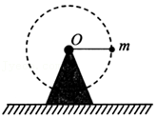

A．4mg B．3mg C．5mg D．μ（M+m）g

【分析】根据动能定理求解小球从最高点到运动到与圆心等高处时的速度，由牛顿第二定律绳子对小球的拉力，对支架根据平衡条件得地面对支架的摩擦力。

【解答】解：小球从最低点到运动到与圆心等高处时，根据动能定理得：菁优网-jyeoo

在该点，据牛顿第二定律得绳子对小球的拉力T＝菁优网-jyeoo

对支架受力分析，根据平衡条件得地面对支架的摩擦力为：f＝T，

联立解得：f＝4mg，故A正确，BCD错误。

故选：A。

菁优网：http://www.jyeoo.com

【点评】本题主要是考查了竖直平面内的圆周运动，涉及动能定理，牛顿第二定律等内容，注意物体在竖直平面内做圆周运动的情况有两种：一种是细线系着物体在竖直平面内做圆周运动，在最高点速度最小时重力提供向心力；另一种是轻杆系着物体在竖直平面内做圆周运动，在最高点时速度可以等于零。

4．（仓山区校级期中）如图所示，两个相同的小木块A和B（均可看作质点），用长为L的轻绳连接，沿半径方向依次放置，A与竖直轴的距离为L，此时绳子恰好伸直且无弹力。木块与圆盘间的最大静摩擦力为木块所受重力的k倍，重力加速度大小为g。若圆盘从静止开始绕转轴缓慢地加速转动，圆盘转动的角速度为a，下列说法正确的是（　　）

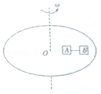

A．木块A、B所受的摩擦力始终相等

B．木块B所受摩擦力总等于木块A所受摩擦力的两倍

C．当ω＝菁优网-jyeoo时，轻绳开始产生弹力

D．若ω＝菁优网-jyeoo，木块A、B将要相对圆盘发生滑动

【分析】当角速度较小时，AB均靠静摩擦力提供向心力，当B的摩擦力达到最大时，绳子开始出现张力，当A的摩擦力达到最大时，AB开始发生相对滑动，结合牛顿第二定律分析判断．

【解答】解：AB、当A与B一起随圆盘转动时，二者的角速度始终是相等的，设它们的质量为m，则需要的向心力：菁优网-jyeoo；当角速度较小时，AB均靠静摩擦力提供向心力，由于B转动的半径较大，则B先达到最大静摩擦力；角速度继续增大，则绳子出现拉力，当A的静摩擦力达到最大时，角速度再增大，AB开始发生滑动，可知b的静摩擦力方向一直指向圆心，在绳子出现张力前，a、b的角速度相等，半径之比为1：2，则静摩擦力之比为1：2，当绳子出现张力后，a、b的静摩擦力之比不是1：2，故AB错误。

C、当摩擦力刚好提供B做圆周运动的向心力时，绳子开始产生拉力，则kmg＝mω2•2l，解得菁优网-jyeoo，故C错误

D、当A的摩擦力达到最大时，AB开始滑动，对A有：kmg﹣T＝mlω′2，对B有：T+kmg＝m•2lω′2，解得ω′＝菁优网-jyeoo，故D正确。

故选：D。

【点评】解决本题的关键知道物块做圆周运动向心力的来源，抓住临界状态：1、当b的摩擦力达到最大时，绳子开始出现张力，2、当a的摩擦力达到最大时，a、b开始发生相对滑动．

## 知识点二：向心力的分析和公式的应用

一、向心力的理解及来源分析

导学探究

1.如图1所示，用细绳拉着质量为*m*的小球在光滑水平面上做匀速圆周运动.

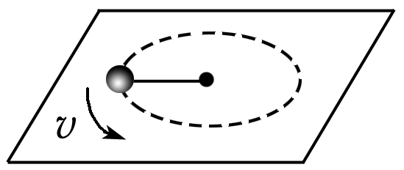

图1

(1)小球受哪些力作用？什么力提供了向心力？合力指向什么方向？

(2)若小球的线速度为*v*，运动半径为*r*，合力的大小是多少？

答案　(1)小球受到重力、支持力和绳的拉力，绳的拉力提供了向心力，合力等于绳的拉力，方向指向圆心.

(2)合力的大小*F*＝*m*.

2.若月球(质量为*m*)绕地球做匀速圆周运动，其角速度为*ω*，月地距离为*r*.月球受什么力作用？什么力提供了向心力？该力的大小、方向如何？

答案　月球受到地球的引力作用，地球对月球的引力提供了月球绕地球做圆周运动的向心力，其大小*F*n＝*mω*2*r*，方向指向地球球心.

知识深化

1.对向心力的理解

(1)向心力大小：*F*n＝*m*＝*mω*2*r*＝*m*2*r*.

(2)向心力的方向

无论是否为匀速圆周运动，其向心力总是沿着半径指向圆心，方向时刻改变，故向心力是变力.

(3)向心力的作用效果——改变线速度的方向.由于向心力始终指向圆心，其方向与物体运动方向始终垂直，故向心力不改变线速度的大小.

2.向心力的来源分析

向心力是根据力的作用效果命名的.它可以由重力、弹力、摩擦力等各种性质的力提供，也可以由它们的合力提供，还可以由某个力的分力提供.

(1)当物体做匀速圆周运动时，由于物体线速度大小不变，沿切线方向的合外力为零，物体受到的合外力一定指向圆心，以提供向心力.

(2)当物体做非匀速圆周运动时，其向心力为物体所受的合外力在半径方向上的分力，而合外力在切线方向的分力则用于改变线速度的大小.

二、匀速圆周运动问题分析

1.匀速圆周运动问题的求解方法

圆周运动问题仍属于一般的动力学问题，无非是由物体的受力情况确定物体的运动情况，或者由物体的运动情况求解物体的受力情况.

解答有关匀速圆周运动问题的一般方法步骤：

(1)确定研究对象、轨迹圆周(含圆心、半径和轨道平面).

(2)受力分析，确定向心力的大小(合成法、正交分解法等).

(3)根据向心力公式列方程，必要时列出其他相关方程.

(4)统一单位，代入数据计算，求出结果或进行讨论.

2.几种常见的匀速圆周运动实例

|  |  |  |  |
| --- | --- | --- | --- |
| 图形 | 受力分析 | 力的分解方法 | 满足的方程及向心加速度 |
|  |  |  | 或*mg*tan *θ*＝*mω*2*l*sin *θ* |
|  |  |  | 或*mg*tan *θ*＝*mω*2*r* |
|  |  |  | 或*mg*tan *θ*＝*mω*2*r* |
|  |  |  |  |

三、变速圆周运动和一般的曲线运动

导学探究

用绳拴一沙袋，使沙袋在光滑水平面上做变速圆周运动，如图5所示.

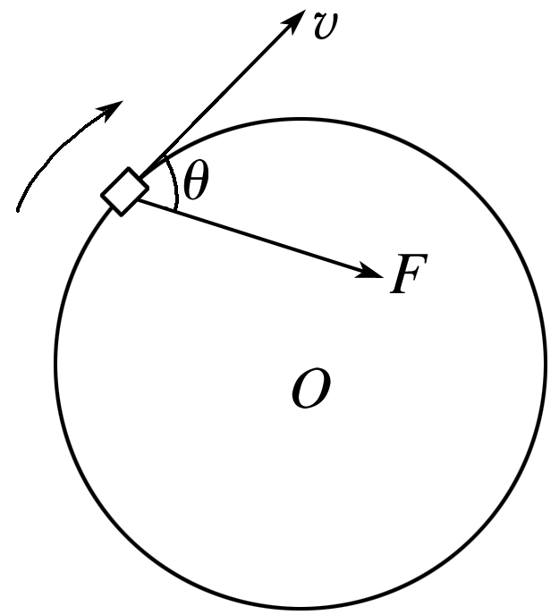

图5

(1)分析绳对沙袋的拉力的作用效果.

(2)沙袋的速度大小如何变化？为什么？

答案　(1)绳对沙袋的拉力方向不经过圆心，即不与沙袋的速度方向垂直，而是与沙袋的速度方向成一锐角*θ*，如题图所示，拉力*F*有两个作用效果，一是改变线速度的大小，二是改变线速度的方向.

(2)由于拉力*F*沿切线方向的分力与*v*一致，故沙袋的速度增大.

知识深化

1.变速圆周运动

(1)受力特点：变速圆周运动中合力不指向圆心，合力*F*产生改变线速度大小和方向两个作用效果.

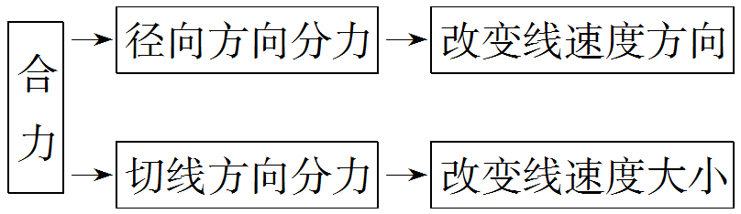

(2)某一点的向心力仍可用公式*F*n＝*m*＝*mω*2*r*求解.

2.一般的曲线运动

曲线轨迹上每一小段看成圆周运动的一部分，在分析其速度大小与合力关系时，可采用圆周运动的分析方法来处理.

(1)合外力方向与速度方向夹角为锐角时，速率越来越大.

(2)合外力方向与速度方向夹角为钝角时，力为阻力，速率越来越小.

## 例题精练

1．（三元区校级模拟）高铁是中国“新四大发明”之一，具有极好的稳定性。如图，列车沿水平直线方向高速运行时，硬币可直立在水平窗台上，列车转弯时，硬币倾倒。在列车行驶过程中，该硬币（　　）

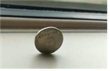

A．直立阶段一定处于受力平衡状态

B．直立阶段可能受到窗台的摩擦力作用

C．转弯时，硬币一定会向弯道内侧倾倒

D．列车沿直线方向加速和减速行驶时，硬币都受到与列车运动方向相反的摩擦力作用

【分析】硬币直立时可能做匀速直线运动，也可以随车速的变化做变速直线运动，由受力，结合运动的情况分析；列车横向变道时，列车运动的方向发生变化。

【解答】解：ABD、当列车匀速直线行驶时硬币立于列车窗台上，稳稳当当，说明硬币处于平衡状态，此时硬币受到竖直向下的重力和竖直向上的支持力，它们是一对平衡力；当列车在加速或减速过程中，如果加速度较小，硬币会受到沿着行进方向的静摩擦力或行进方向反向的静摩擦力提供硬币加速度，故AD错误，B正确；

C、转弯时，由于惯性，硬币做离心运动，一定会向弯道外侧倾倒，故C错误；

故选：B。

【点评】该题属于物理知识在日常生活中的应用，解答的关键要明确列车沿直线运动时，速度的大小可能发生变化。

2．（南山区校级模拟）小朋友经常玩的手流星模型简化为如图所示，长均为L的两根不可伸长的轻绳，一端共同系住质量为m的小球（可看作质点），另一端分别拽在等高的左右手A、B两点，A、B两点间的距离也为L。重力加速度大小为g。今使小球在竖直平面内以AB为轴做圆周运动之后，手保持不动，忽略空气阻力，下列说法正确的是（　　）

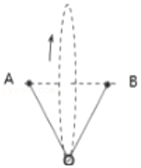

A．小球运动到最高点和最低点时，绳子拉力大小差值为6mg

B．若小球恰能完成圆周，则运动到最低点时，绳子拉力大小为6mg

C．若小朋友累了，静止不转动时，突然左手松开了，这一瞬间小球加速度为菁优网-jyeoog

D．若小朋友累了，静止不转动时，突然左手松开了，这一瞬间右手连接小球的绳子拉力大小为菁优网-jyeoomg

【分析】由几何关系求出轨道半径，在最高点和最低点时由牛顿第二定律可求得可求得每根绳的拉力；若恰好能做匀速圆周运动，由牛顿第二定律求得最高点的速度，由机械能守恒求出最低点的速度，然后求出绳子的拉力；突然左手松开了，对小球进行受力分析，求出这一瞬间右手连接小球的绳子拉力大小和这一瞬间小球加速度。

【解答】解：A、根据几何关系可知，小球做圆周运动的半径为r＝菁优网-jyeooL，设在最高点时小球的速度为v，根据牛顿第二定律可得：菁优网-jyeoo；

从最高点到最低点，根据动能定理可得：菁优网-jyeoo，

在最低点，根据牛顿第二定律可得：菁优网-jyeoo，

联立解得菁优网-jyeoo，故A错误；

B、若小球恰能完成圆周，则在最高点时，绳子的拉力为零，结合A的结论可知，在最低点绳子拉力大小为菁优网-jyeoo，故B错误；

C、小朋友累了，静止不转动时，突然左手松开了，这一瞬间小球只受到重力与右侧绳子的拉力，合力的方向沿与绳子垂直的方向斜向下，如图：

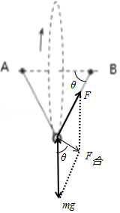

由几何关系可知：θ＝60°，菁优网-jyeoo；F合＝mgcosθ＝0.5mg；可知小球的加速度：a＝菁优网-jyeoo，故C正确，D错误。

故选：C。

【点评】本题考查了小球在竖直平面内的圆周运动，关键要知道在最高点的向心力来源，根据牛顿第二定律求解即可。

## 随堂练习

1．（义乌市模拟）C919中型客机全称COMACC919，是我国首款按照最新国际适航标准，具有自主知识产权的干线民用飞机，由中国商用飞机有限责任公司研制，当前己有6架C919飞机完成取证试飞工作，预计2021年正式投入运营。如图所示的是C919客机在无风条件下，飞机以一定速率v在水平面内转弯，如果机舱内仪表显示机身与水平面的夹角为θ，转弯半径为r，那么下列的关系式中正确的是（　　）

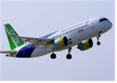

A．r＝菁优网-jyeoo B．r＝菁优网-jyeoo C．r＝菁优网-jyeoo D．r＝菁优网-jyeoo

【分析】飞机受重力和升力，升力垂直机身向上，合力提供向心力，根据牛顿第二定律列式求解即可．

【解答】解：飞机受重力和升力，升力垂直机身向上，合力提供向心力，根据牛顿第二定律，竖直方向平衡，即：

Fcosθ﹣mg＝0…①

Fsinθ＝m菁优网-jyeoo…②

联立①②解得：

r＝菁优网-jyeoo，故A正确，BCD错误

故选：A。

【点评】本题关键是明确飞机的受力情况和运动情况，然后结合牛顿第二定律列式求解，基础问题．

2．（泰安四模）如图所示，半径为R的圆形轨道竖直固定在水平桌面上，AB为其水平直径，C为最低点，D为最高点，轨道的ACB段粗糙、ADB段光滑。质量为m的物块（可视为质点）从A点以初速度v0（未知）沿轨道向上运动，运动到D点时对轨道的压力恰好为0，运动到C点时对轨道的压力为5mg。已知物块与轨道ACB段间的动摩擦因数处处相等，重力加速度为g。下列说法正确的是（　　）

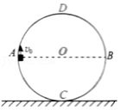

A．物块的初速度大小为菁优网-jyeoo

B．物块与轨道ACB段间的动摩擦因数为菁优网-jyeoo

C．若将物块从A点由静止释放，物块运动到C点的速度大于菁优网-jyeoo

D．若初速度v0沿轨道向下，则物块运动到C点时对轨道的压力小于5mg

【分析】在D点根据牛顿第二定律求得D点的速度，从A到D，根据动能定理求得A点的速度，在C点根据牛顿第二定律求得到达C点的速度，根据东鞥呢定理求得BC段摩擦力做功，由于BC段物块与轨道间的相互作用力时刻在变，故摩擦力在变，无法判断出摩擦因数，若将物块从A点由静止释放，物块运动到C点的过程，克服摩擦力做功小于B选项中克服摩擦力做功，根据动能定理求得速度。

【解答】解：A、从A运动到D点时对轨道的压力恰好为0，则有菁优网-jyeoo，解得菁优网-jyeoo

从A到D由动能定理菁优网-jyeoo

解得菁优网-jyeoo，故A错误；

B、运动到C点时对轨道的压力为5mg，由向心力公式得菁优网-jyeoo

由动能定理可得菁优网-jyeoo

联立可得克服摩擦力做功为菁优网-jyeoo

由B到C压力增大，所以摩擦力是变力，无法求动摩擦因数，故B错误；

C、若将物块从A点由静止释放，物块运动到C点的过程，克服摩擦力做功小于B选项中克服摩擦力做功，则有菁优网-jyeoo

即菁优网-jyeoo

所以速度大于菁优网-jyeoo，故C正确；

D、若初速度v0沿轨道向下，克服摩擦力做功与从B到C相同，所以到C点时，对轨道的压力等于5mg，故D错误。

故选：C。

【点评】本题主要考查了牛顿第二定律和动能定理，关键是选择好研究过程，明确在ACB段运动时摩擦力大小是时刻在变化的即可。

3．（重庆模拟）如图1所示为“铁笼飞车”的特技表演，其抽象出来的理想模型为如图2所示的内壁光滑的圆球，其中a、b、c分别表示做圆周运动时的不同轨道，a轨与b轨均水平，c轨竖直，一质点在球内绕其光滑内壁做圆周运动时，下列有关说法正确的是（　　）

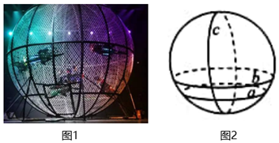

A．沿a轨可能做变速圆周运动

B．沿c轨运动的最小速度为0

C．沿a轨运动的速度比沿b轨运动的速度大

D．沿a轨运动的周期比沿b轨运动的周期大

【分析】对物体受力分析，找出质点的向心力的来源和大小，再根据匀速圆周运动的向心力的公式分析可以得出结论．

【解答】解：A、在a轨道，受到重力和支持力，支持力与竖直方向的夹角不变，故受到的向心力大小不变，根据牛顿第二定律可知质点做匀速圆周运动，故A错误；

B、在C轨道，到质点运动到最高点时速度最小，此时只有重力提供向心力，根据牛顿第二定律可知，mg＝菁优网-jyeoo，故最小速度为菁优网-jyeoo，故B错误；

C、在ab轨道上，对质点受力分析，受到重力和支持力，设支持力与竖直方向的夹角为θ，根据牛顿第二定律可得：mgtan菁优网-jyeoo，解得v2＝gR菁优网-jyeoo＝菁优网-jyeoo，故无法判断ab的速度大小，故C错误；

D、根据牛顿第二定律可得：mgtan菁优网-jyeoo，解得T＝菁优网-jyeoo，因为θa＜θb，故沿a轨运动的周期比沿b轨运动的周期大，故D正确；

故选：D。

【点评】本题主要考查了向心力，关键是正确的受力分析，利用好牛顿第二定律即可求得。

4．（沙坪坝区校级模拟）如图所示，在水平转台的某一半径上的两点AB下固定长度相等的轻质细绳，细绳另一端有质量相等的两相同小球1和小球2。当水平转台绕着竖直轴做匀速转动稳定时（　　）

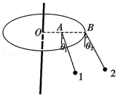

A．两小球线速度大小相等

B．两小球向心加速度大小相等

C．细线与竖直方向的夹角θ1大于θ2

D．小球1所受细绳的拉力小于小球2所受细绳的拉力

【分析】小球做匀速圆周运动的角速度相等，由v＝ωr比较线速度的大小，由a＝ω2r比较向心加速度的大小；小球做匀速圆周运动，对它受力分析，找出向心力来源，且两座椅的角速度相等，利用牛顿第二定律求解。

【解答】解：A、两个小球一起随转台做匀速圆周运动，它们的角速度是相等的，由图可知小球1对应的半径小，由v＝ωr可知小球1的线速度小，故A错误；

B、小球1对应的半径小，根据向心加速度公式a＝ω2r，则小球1的向心加速度小，故B错误；

C、设两个小球的质量都是m，细线与竖直方向之间的夹角为θ，细线的拉力为T，小球只受到重力与细线的拉力，合力提供向心力，如图，由牛顿第二定律，则：mω2r＝mgtanθ，小球1对应的半径小，则小球1与竖直方向之间的夹角小，即θ1＜θ2，故C错误；

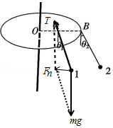

D、小球只受到重力与细线的拉力，合力提供向心力，由牛顿第二定律，则：Tcosθ＝mg，由于θ1＜θ2，可知T1＜T2，即小球1所受细绳的拉力小于小球2所受细绳的拉力，故D正确。

故选：D。

【点评】本题关键要对小球受力分析，找出合力与重力的角度关系，且合力提供向心力。

# 综合练习

**一．选择题（共15小题）**

1．（大竹县校级月考）一箱土豆在转盘上随转盘以角速度ω做匀速圆周运动，其中一个处于中间位置的土豆质量为m（可视为质点），它到转轴的距离为R，则其他土豆对该土豆的作用力为（　　）

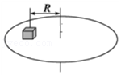

A．mg B．mω2R

C．菁优网-jyeoo D．菁优网-jyeoo

【分析】先对该土豆受力分析，找出向心力来源，再根据各力关系求出其他土豆对该土豆的作用力。

【解答】解：该土豆做匀速圆周运动，对其受力分析如图

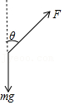

该土豆受到其他土豆对该土豆的作用力和重力作用，设其他土豆对该土豆的作用力大小为F，其方向与竖直方向夹角为θ，则有

竖直方向 Fcosθ＝mg

水平方向 Fsinθ＝mRω2

整理可得F＝菁优网-jyeoo

故ABD错误，C正确。

故选：C。

【点评】在对做匀速圆周运动的物体受力分析时，要注意向心力是效果力，在对做圆周运动物体受力分析时不分析向心力。

2．（重庆模拟）如图1所示为“铁笼飞车”的特技表演，其抽象出来的理想模型为如图2所示的内壁光滑的圆球，其中a、b、c分别表示做圆周运动时的不同轨道，a轨与b轨均水平，c轨竖直，一质点在球内绕其光滑内壁做圆周运动时，下列有关说法正确的是（　　）

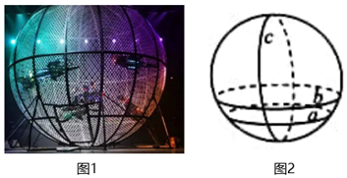

A．沿a轨可能做变速圆周运动

B．沿c轨运动的最小速度为0

C．沿a轨运动的速度比沿b轨运动的速度大

D．沿a轨运动的周期比沿b轨运动的周期大

【分析】对物体受力分析，找出质点的向心力的来源和大小，再根据匀速圆周运动的向心力的公式分析可以得出结论．

【解答】解：A、在a轨道，受到重力和支持力，支持力与竖直方向的夹角不变，故受到的向心力大小不变，根据牛顿第二定律可知质点做匀速圆周运动，故A错误；

B、在C轨道，到质点运动到最高点时速度最小，此时只有重力提供向心力，根据牛顿第二定律可知，mg＝菁优网-jyeoo，故最小速度为菁优网-jyeoo，故B错误；

C、在ab轨道上，对质点受力分析，受到重力和支持力，设支持力与竖直方向的夹角为θ，根据牛顿第二定律可得：mgtan菁优网-jyeoo，解得v2＝gR菁优网-jyeoo＝菁优网-jyeoo，故无法判断ab的速度大小，故C错误；

D、根据牛顿第二定律可得：mgtan菁优网-jyeoo，解得T＝菁优网-jyeoo，因为θa＜θb，故沿a轨运动的周期比沿b轨运动的周期大，故D正确；

故选：D。

【点评】本题主要考查了向心力，关键是正确的受力分析，利用好牛顿第二定律即可求得。

3．（沙坪坝区校级模拟）如图所示，在水平转台的某一半径上的两点AB下固定长度相等的轻质细绳，细绳另一端有质量相等的两相同小球1和小球2。当水平转台绕着竖直轴做匀速转动稳定时（　　）

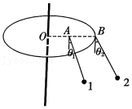

A．两小球线速度大小相等

B．两小球向心加速度大小相等

C．细线与竖直方向的夹角θ1大于θ2

D．小球1所受细绳的拉力小于小球2所受细绳的拉力

【分析】小球做匀速圆周运动的角速度相等，由v＝ωr比较线速度的大小，由a＝ω2r比较向心加速度的大小；小球做匀速圆周运动，对它受力分析，找出向心力来源，且两座椅的角速度相等，利用牛顿第二定律求解。

【解答】解：A、两个小球一起随转台做匀速圆周运动，它们的角速度是相等的，由图可知小球1对应的半径小，由v＝ωr可知小球1的线速度小，故A错误；

B、小球1对应的半径小，根据向心加速度公式a＝ω2r，则小球1的向心加速度小，故B错误；

C、设两个小球的质量都是m，细线与竖直方向之间的夹角为θ，细线的拉力为T，小球只受到重力与细线的拉力，合力提供向心力，如图，由牛顿第二定律，则：mω2r＝mgtanθ，小球1对应的半径小，则小球1与竖直方向之间的夹角小，即θ1＜θ2，故C错误；

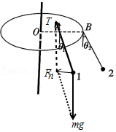

D、小球只受到重力与细线的拉力，合力提供向心力，由牛顿第二定律，则：Tcosθ＝mg，由于θ1＜θ2，可知T1＜T2，即小球1所受细绳的拉力小于小球2所受细绳的拉力，故D正确。

故选：D。

【点评】本题关键要对小球受力分析，找出合力与重力的角度关系，且合力提供向心力。

4．（柯桥区模拟）实际的过山车并不是严格的正圆轨道，而是上下高、左右窄的扁形轨道，如图所示，某一过山车从确定高度静止下滑，不计一切摩擦，在经过扁形轨道最高点与经过相同高度正圆形轨道最高点相比（　　）

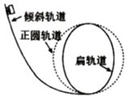

A．经过圆形轨道最高点的速度更大

B．经过扁形轨道最高点时的机械能更大

C．经过圆形轨道时的加速度更大

D．经过扁形轨道时对轨道的压力更大

【分析】由动能定理求出小车在圆形轨道的最高点的速度，根据两轨道在最高点的曲率半径不同，结合向心力公式可判断对轨道压力大小；根据机械能守恒定律分析可知在扁轨道上小车机械能与在圆轨道上的机械能相同。

【解答】解：A、从释放点到圆形轨道的最高点，由动能定理mgh＝菁优网-jyeoo，由于扁轨道与正圆轨道最高点相同，所以在最高点速度相同，故A错误；

B、从释放点到最高点的过程中机械能守恒，则经过两个轨道最高点的机械能也相等，故B错误；

CD、在最高点时，扁轨道的轨道半径小于圆轨道的轨道半径，根据向心力公式菁优网-jyeoo可知，在扁轨道上小车向心力更大，向心加速度更大，对轨道压力更大，故C错误，D正确。

故选：D。

【点评】本题考查机械能守恒定律的应用，结合向心力公式分析生活中的实例，要学会用物理知识处理问题的能力。

5．（城关区校级期中）如图甲所示，轻绳一端固定在O点，另一端固定一小球（可看成质点），让小球在竖直平面内做圆周运动。改变小球通过最高点时的速度大小v，测得相应的轻绳弹力大小F，得到F﹣v2图象如图乙所示，已知图线的延长线与纵轴交点坐标为（0，﹣b），斜率为k。不计空气阻力，重力加速度为g，则下列说法正确的是（　　）

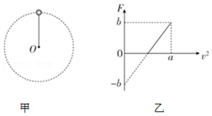

A．该小球的质量为bg

B．小球运动的轨道半径为菁优网-jyeoo

C．图线与横轴的交点表示小球通过最高点时所受的合外力为零

D．当v2＝a时，小球通过最高点时的向心加速度为g

【分析】分析小球的受力及运动情况，根据小球受力情况，应用牛顿第二定律求出图象的函数表达式，根据斜率和截距可求得小球质量与半径；进而求出小球运动的加速度．

【解答】解：AB、小球在最高点受到竖直向下的重力和绳子的拉力，根据牛顿第二定律：mg+F＝m菁优网-jyeoo

即：F＝m菁优网-jyeoo﹣mg

F为函数，v2为自变量，图像的斜率为k＝菁优网-jyeoo,截距为﹣b＝﹣mg，

解得：m＝菁优网-jyeoo,r＝菁优网-jyeoo,故A错误，B正确；

C、图线与横轴的交点表示小球过最高点时绳子拉力等于0，向心力由重力提供，故合外力为重力，故C错误；

D、当v2＝a时，力F＝b＝mg，小球通过最高点时的向心力为绳子的拉力和重力的合力，大小为2mg

根据牛顿第二定律：2mg＝ma，加速度为2g，故D错误。

故选：B。

【点评】本题重点在于结合受力分析变形公式后得出F与速度v2的函数表达式，根据斜率和截距求得对应物理量

6．（安徽月考）如图所示，质量为m的物体（可视为质点）放置在水平圆形转台上，与转台一起绕转台中心的竖直轴做圆周运动，转台的角速度为ω，无论转台匀速、减速或者加速转动，物体总是与转台保持相对静止，物体到转台轴心的距离为l，物体与转台间的动摩擦因数为μ，重力加速度大小为g。下列说法正确的是（　　）

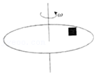

A．物体受到重力、转台的支持力、摩擦力和向心力的作用

B．若转台匀速转动，则物体受到的摩擦力大小为μmg

C．物体所受摩擦为的方向总是指向转台轴心

D．转台的角速度始终小于菁优网-jyeoo

【分析】向心力不是圆周运动的物体所受的特殊的力；若转台匀速转动，则静摩擦力提供物体需要的向心力；如果物体做圆周运动的速度大小发生变化，摩擦力需要改变力的大小和方向，不再指向圆心；当物体受到的摩擦力为最大静摩擦力时，转台角速度最大，可得转台的最大角速度。

【解答】解：A.物体受到重力、转台的支持力、摩擦力的作用，不受向心力，故A错误；

B.若转台匀速转动，则静摩擦力提供物体需要的向心力，大小不一定为umg，故B错误；

C.如果物体做圆周运动的速度大小发生变化，则物体所受摩擦力在沿速度方向上的分量不为零，则摩擦力的方向不是指向转台轴心，故C错误；

D.转台最大的角速度满足umg＝mω2l，可得转台的最大角速度为菁优网-jyeoo，转台的角速度始终小于菁优网-jyeoo，故D正确。

故选：D。

【点评】本题考查了圆周运动的相关问题，考查知识点针对性强，难度较小，考查了学生掌握知识与应用知识的能力。

7．（郑州期末）甲图是洗衣机脱水桶甩干衣服的情境，乙图是两个圆锥摆，丙图是完全相同的两个小球在内壁光滑的倒圆锥内做匀速圆周运动。关于这三种圆周运动，下列说法正确的是（　　）

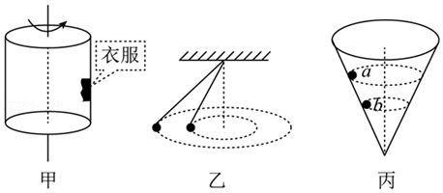

A．甲图中衣服随脱水桶一起匀速转动的过程中，桶对衣服的摩擦力提供向心力

B．乙图中两小球的线速度大小相等

C．乙图中两小球具有相同的运动周期

D．丙图中a球的角速度大于b球的角速度

【分析】A、衣服紧贴滚筒随筒一起匀速转动，衣服受到重力、桶壁的弹力和静摩擦力，弹力提供衣服做圆周运动的向心力；

BC、对小球受力分析，根据合力提供向心力写出线速度和周期的表达式，再结合题意判断线速度和周期关系；

D、对两球受力分析，可以发现它们都是由重力和斜面的支持力的合力作为向心力，并且它们的质量相等，所以向心力的大小也相等，写出角速度表达式结合轨道半径关系可以做出判断。

【解答】解：A、衣服紧贴滚筒随筒一起匀速转动，衣服受到重力、桶壁的弹力和静摩擦力，弹力提供衣服做圆周运动的向心力。故A错误；

BC、对小球受力分析如图1，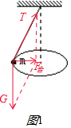设细绳与竖直方向的夹角为θ，则F合＝mgtanθ，设小球所在水平面与悬点距离为h，则小球运动的轨道半径r＝htanθ，

小球做匀速圆周运动，合力全部提供向心力，有F合＝m菁优网-jyeoo

整理得摆球的线速度为v＝菁优网-jyeootanθ

两细绳与竖直方向的夹角不同，故线速度大小不同，故B错误；

小球做匀速圆周运动，合力全部提供向心力，有F合＝mr菁优网-jyeoo

整理可得小球的运动周期为T＝2π菁优网-jyeoo

两小球所在水平面与悬点距离h相同，故两小球具有相同的运动周期，故C正确；

D、设漏斗内壁母线与竖直方向的夹角为α，以任意一个小球为研究对象，对其分析受力如图2，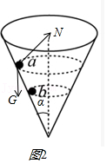其受重力mg和漏斗内壁的支持力N，小球的合力提供向心力，

即菁优网-jyeoo＝mrω2

整理可得ω＝菁优网-jyeoo，两小球的轨道半径有ra＞rb，故ωa＜ωb，故D错误。

故选：C。

【点评】对物体受力分析，确定合外力和向心力的关系是解题的关键，通过对物体的受力分析可以找到其内在的关系，结合已知条件加以分析即可。

8．（荔湾区校级月考）用长为L的轻质细线，拴住质量为的小球，在竖直平面内做圆周运动，则下列说法中正确的是（　　）

A．小球可能做匀速圆周运动

B．小球在最高点细线对球作用力不可能为零

C．小球在最低点细线对球作用力不一定大于重力

D．若小球恰好能在竖直平面内做圆周运动，则它在最高点的速率为菁优网-jyeoo

【分析】小球做圆周运动需要的向心力是由合力提供时，做匀速圆周运动；

轻杆既可以提供拉力，又可以提供支持力，所以小球到达最高点时的速度可以等于零；

根据牛顿第二定律结合向心力公式列式判断小球在最高点和最低点的受力情况。

【解答】解：A、当小球受到的合力提供向心力时，小球做匀速圆周运动，故A正确；

B、当小球在最高点的速度为v＝菁优网-jyeoo时，此时小球靠重力提供向心力，mg＝m 菁优网-jyeoo，轻杆的作用力为零，故B错误；

C、在最低点，小球靠拉力和重力的合力提供向心力，合力向上，则拉力大于重力，故C错误；

D、若小球恰好能在竖直平面内做圆周运动，则它在最高点时，重力和杆的支持力平衡，速度为零，故D错误。

故选：A。

【点评】此题考查了向心力的相关计算，解决本题的关键知道杆子可以表现为拉力，也可以表现为支持力，在最高点的最小速度为零，注意与绳球模型的不同。

9．（郑州期末）如图所示，公园里一个质量为m的小朋友在荡秋千，两根轻质吊线平行，小朋友可视为质点，重力加速度为g。已知小朋友运动到最高点时吊线与竖直方向的夹角为θ＝60°，吊板质量不计，则小朋友运动到最低点时每根吊线对他的拉力大小为（　　）

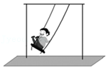

A．菁优网-jyeoomg B．菁优网-jyeoomg C．mg D．2mg

【分析】根据动能定理和牛顿第二定律求解拉力。

【解答】解小孩从最高点到最低点过程在根据动能定理：

mgL(1﹣cos60°)＝菁优网-jyeoo

在对低点时竖直方向上受到重力和两个绳子的拉力，根据牛顿第二定律得：

2T﹣mg＝m菁优网-jyeoo

解得：T＝mg

故C正确，ABD错误。

故选：C。

【点评】解题时注意小孩受到两个绳子的拉力。

10．（荔湾区校级月考）在光滑的水平面上，放一根原长为L的轻质弹簧，一端固定，另一端系一个小球，现使小球在该水平面内做匀速圆周运动，当运动半径为2L时，小球的速率为v1；当运动半径为3L时，小球的速率为v2，设弹簧伸长仍在弹性限度内，则v1：v2为（　　）

A．1：菁优网-jyeoo B．菁优网-jyeoo：菁优网-jyeoo C．1：3 D．2：3

【分析】小球做匀速圆周运动，弹簧弹力提供向心力，根据胡克定律及向心力公式即可求解。

【解答】解：小球做匀速圆周运动，弹簧弹力提供向心力，根据胡克定律及向心力公式得：k（2L﹣L）＝m菁优网-jyeoo①

k（3L﹣L）＝m菁优网-jyeoo②

联立①②解得v1：v2＝1：菁优网-jyeoo，故A正确，BCD错误。

故选：A。

【点评】本题主要考查了胡克定律及向心力公式的直接应用，难度不大，属于基础题。

11．（越秀区月考）石拱桥是中国传统的桥梁四大基本形式之一、假设某拱形桥为圆的一部分，半径为R。一辆质量为m的汽车以速度v匀速通过该桥，图中Q为拱形桥的最高点，圆弧PQS所对的圆心角为90°，P、S关于QO对称，重力加速度为g。下列说法正确的是（　　）

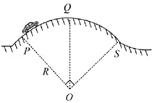

A．汽车所受合力始终为0

B．汽车从P点运动到S点所用的时间为菁优网-jyeoo

C．汽车运动到Q点时牵引力大于阻力

D．汽车运动到Q点时，桥面对汽车的支持力大于mg

【分析】对汽车受力分析，受重力和支持力，由于汽车做圆周运动，故合力提供向心力，根据牛顿第二定律列式求解即可。

【解答】解：A、汽车做匀速圆周运动，所受合力提供向心力，始终不为0，故A错误；

B、汽车从P点运动到S点所用的时间为t＝菁优网-jyeoo＝菁优网-jyeoo＝菁优网-jyeoo，故B正确；

C、汽车匀速通过该桥，沿速度方向受力平衡，根据平衡条件可得运动到Q点时牵引力等于阻力，故C错误；

D、汽车运动到Q点时，根据牛顿第二定律可得：mg﹣FN＝m菁优网-jyeoo，解得桥面对汽车的支持力FN＝mg﹣m菁优网-jyeoo，小于mg，故D错误。

故选：B。

【点评】本题主要是考查了匀速圆周运动和向心力的概念；知道做匀速圆周运动的物体受到的合力提供向心力，且向心力的方向一定指向圆心，始终与速度方向垂直.

12．（昭通月考）如图所示，在粗糙水平木板上放一个物块，使水平木板和物块一起在竖直平面内沿逆时针方向做匀速圆周运动，ab为水平直径，cd为竖直直径。在运动过程中木板始终保持水平，物块相对木板始终静止，则（　　）

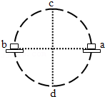

A．物块始终受到两个力作用

B．只有在a、b、c、d四点，物块受到的合外力才指向圆心

C．从c到d，物块所受的摩擦力先增大后减小

D．从b到a，物块处于失重状态

【分析】木板托着物体在竖直平面内逆时针方向一起做匀速圆周运动，物体所受的合力提供圆周运动所需的向心力。当加速度方向向上时，物体处于超重状态，加速度向下时，物体处于失重状态。

【解答】解：A、在cd两点处，只受重力和支持力，在其他位置处物体受到重力，支持力、静摩擦力三个作用，故A错误；

B、物体做匀速圆周运动，合外力提供向心力，所以合外力始终指向圆心，故B错误；

C、从c运动到d，物体受到重力，支持力和水平方向的静摩擦力，物体的向心加速度的方向始终指向圆心，水平方向的加速度先增大后减小，水平方向的加速度由静摩擦力提供，根据牛顿第二定律可得，物体所受木板的摩擦力先增大后减小，故C正确

D、从b运动到a，向心加速度有向上的分量，所以物体处于超重状态，故D正确；

故选：C。

【点评】解决本题的关键知道A所受的合力提供向心力，向心力大小不变，知道A所受合力在竖直方向的分力等于重力和支持力的合力，在水平方向的分力等于摩擦力。

13．（上海学业考试）有一个半径为r圆形的光滑轨道，一个质点以v＝菁优网-jyeoo的速度从轨道底部驶入，当到达与圆心等高的点时，关于它的速度v与加速度a，下列说法中正确的是（　　）

A．v＝0，a＝0 B．v≠0，a＝0 C．v＝0，a≠0 D．v≠0，a≠0

【分析】对质点根据动能定理可求质点从底部到与圆心等高点的速度，对质点在与圆心等高点处，根据受力情况确定加速度的大小。

【解答】解：对质点从底部到与圆心等高点，根据动能定理得：

﹣mgr＝菁优网-jyeoo

代入数据解得：v1＝0

与圆心等高时，由于速度为零，根据F＝m菁优网-jyeoo可知，向心力为零，即轨道对质点的弹力为零，向心加速度为零，故质点只受重力作用，a＝g≠0，故C正确，ABD错误。

故选：C。

【点评】本题考查圆周运动的规律，注意动能定理及向心力的表达式是解决问题的关键。

14．（广州月考）下列关于向心力的说法中正确的是（　　）

A．物体受到向心力的作用才可能做圆周运动

B．向心力是指向圆心方向的合力，是根据力的作用效果来命名的，但受力分析时应该画出

C．向心力可以是重力、弹力、摩擦力，也可以是其中某一种力的分力或某几种力的合力

D．向心力不但改变物体运动的方向，也改变物体运动的快慢

【分析】做匀速圆周运动的物体必须要有一个指向圆心的合外力，此力可以由一个力提供，也可以由几个力的合力提供．因此向心力是从力的作用效果命名的；由于始终指向圆心，故方向不断变化；因为向心力方向与线速度方向垂直，所以向心力作用只改变线速度方向，不改变线速度大小．

【解答】解：A、物体做圆周运动需要向心力，向心力由其它力来提供，不是物体做圆周运动实际受到向心力，故A错误；

B、做匀速圆周运动的物体所受的合力总是指向圆心，故又称为向心力，是根据力的作用效果来命名的，但不是独立于其它的力，受力分析时不应该画出，故B错误；

C、做匀速圆周运动的物体必须要有一个指向圆心的合外力，此力可以由一个力提供，也可以由几个力的合力提供，故C正确；

D、向心力始终与速度垂直，永不做功，故只能改变速度的方向，不能改变速度的大小，故D错误；

故选：C。

【点评】本题主要考查了向心力的本质，向心力是曲线运动这一章的难点也是重点．学生常常以为向心力是物体所受的某一力，所以解题关键是搞清向心力的来源．

15．（荔湾区校级月考）如图所来，一个女孩尝试站着荡秋千。已知秋千的两根绳长均为5m，女孩和秋千踏板的总质量约为30kg，绳的质量忽略不计。当女孩运动到最低点速度大小为5m/s，此时每根绳子平均承受的拉力最接近于（　　）

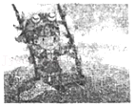

A．150N B．200N C．225N D．400N

【分析】秋千荡到最低点时，需要竖直向上的向心力，分析秋千和同学整体的受力，根据牛顿第二定律列式子求解每根绳子平均承受的拉力。

【解答】解：以同学和秋千整体作为研究对象，整体受到竖直向下的重力以及竖直向上的绳子的拉力，令每根绳子的拉力为T，绳长为L，

根据牛顿第二定律有:2T﹣mg＝菁优网-jyeoo代入数据:2T﹣30×10＝30×菁优网-jyeoo

解得每根绳子的拉力为:T＝225N，故C正确,ABD错误。

故选：C。

【点评】解决该题的关键是明确知道秋千运动到最低点时其合力不为零，且合力方向竖直向上，正确分析秋千和同学整体的受力情况。

**二．多选题（共15小题）**

16．（雨花区校级模拟）A、B两小球分别固定在轻杆的正中间和一端，轻杆的另一端固定在水平光滑转轴O上，让轻杆在竖直平面内转动，如图所示。两球质量均为m，轻杆长度为2l，重力加速度为g，若系统恰能在竖直平面内做圆周运动，那么（　　）

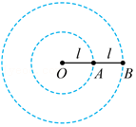

A．小球B在经过最低点时的动能为4mgl

B．从最低点运动到最高点，轻杆对小球A做的功为菁优网-jyeoo

C．转动中小球B的机械能守恒

D．通过最低点时OA段轻杆的弹力为菁优网-jyeoo

【分析】两个小球的转动为同轴转动；两个小球在运动的过程中受重力和杆的弹力作用，杆的弹力与重力的合力提供向心力，在转动过程中根据动能定理即可判断。

【解答】解：A、对AB组成的整体，在转动过程中，角速度相同，根据v＝ωr可知，vB＝2vA，只有重力做功，根据动能定理可得：菁优网-jyeoo，

B球的动能菁优网-jyeoo，联立解得：菁优网-jyeoo，故A错误；

B、从最低点运动到最高点，对A根据动能定理可得：菁优网-jyeoo，解得W＝菁优网-jyeoo，故B正确；

C、转动过程中，除重力外，轻杆也对B做功，因此小球B的机械能不守恒，故C错误；

D、通过最低点时，AB所受的合力等于其做圆周运动所需的向心力，则菁优网-jyeoo，解得F＝菁优网-jyeoo，故D正确；

故选：BD。

【点评】两球都做圆周运动，但角速度相同，即可判断线速度关系，要注意杆对小球可以是拉力，可以是支持力，要注意对小球的受力分析。

17．（宝鸡模拟）图甲、乙、丙、丁是圆周运动的一些基本模型，下列说法正确的有（　　）

A．菁优网：http://www.jyeoo.com如图，汽车通过拱桥的最高点处于超重状态

B．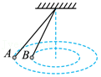如图，两个圆锥摆A和B处于同一水平面，两圆锥摆的角速度大小相等

C．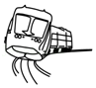如图，火车转弯超过规定速度行驶时，外轨对火车轮缘会有挤压作用

D．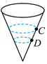如图，同一小球在固定的光滑圆锥筒内的C和D位置先后做匀速圆周运动，两位置小球运动的周期相等

【分析】分析每种模型中物体的受力情况，根据合力提供向心力求出相关的物理量，进行分析即可。

【解答】解：A、汽车过拱桥最高点时，加速度的方向向下，处于失重状态，故A错误；

B、小球受到重力和绳的拉力作用，二者合力提供向心力。

向心力大小为：Fn＝mgtanθ，小球做圆周运动的半径为：R＝htanθ＝Lcosθ…①

由牛顿第二定律得：mgtanθ＝mω2R…②

由①②可得角速度：ω＝菁优网-jyeoo，可知保持圆锥摆的高度不变，则角速度不变，故B正确；

C、火车转弯超过规定速度行驶时，重力和支持力的合力不够提供向心力，外轨受到挤压，故C正确；

D、根据受力分析如图可知两球受力情况相同，即向心力相同，由F＝菁优网-jyeoo知r不同周期不同，故D错误；

故选：BC。

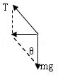

【点评】此题考查圆周运动常见的模型，每一种模型都要注意受力分析找到向心力，结合牛顿第二定律分析判断。

18．（仓山区校级期中）如图所示，竖直放置的半径为r的光滑圆轨道被固定在水平地面上，最低点处有一小球（可视为质点），现给小球一水平向右的初速度v0，要使小球不脱离圆轨道运动，v0应当满足（　　）

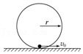

A．v0菁优网-jyeoo B．v0菁优网-jyeoo C．v0 菁优网-jyeoo D．v0≤菁优网-jyeoo

【分析】要使小球不脱离圆轨道，要求能够通过最高点，或不通过四分之一圆弧轨道，结合牛顿第二定律和动能定理求出初速度的范围。

【解答】解：要使小球不脱离轨道，要求能够通过最高点，或不通过四分之一圆弧轨道，

小球通过最高点时，根据牛顿第二定律有：mg＝m菁优网-jyeoo

解得最高点的最小速度为：v1＝菁优网-jyeoo，

根据动能定理得：

﹣mg•2r＝菁优网-jyeoo

解得最低点的最小速度为：v01＝菁优网-jyeoo

若小球不通过四分之一圆弧轨道，临界情况是在四分之一轨道处的速度为零，根据动能定理得：

﹣mgr＝菁优网-jyeoo

解得最低点的最大速度为：v02＝菁优网-jyeoo

可知最低点的初速度范围为：v0≥菁优网-jyeoo，或v0≤菁优网-jyeoo

故CD正确，AB错误．

故选：CD。

【点评】本题考查了圆周运动和动能定理的综合运用，知道最高点的临界情况，注意求解速度范围时，不越过四分之一圆弧轨道也不会脱离圆轨道。

19．（潍坊模拟）如图1所示，O点处固定有力传感器，长为l的轻绳一端与力传感器相连，另一端固定着一个小球。现让小球在最低点以某一速度开始运动，设轻绳与竖直方向的角度为θ（如图所示），图2为轻绳弹力大小F随cosθ变化的部分图像。图2中a为已知量，不考虑空气阻力，重力加速度大小为g，则（　　）

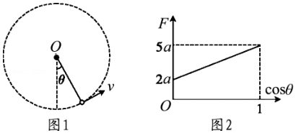

A．小球质量为菁优网-jyeoo

B．小球在与圆心等高处时的速度为菁优网-jyeoo

C．小球运动到θ＝45°时的动能为菁优网-jyeoomgl

D．小球在最低点时对细线的拉力为5a

【分析】根据动能定理、牛顿第二定律可写出轻绳弹力大小F随cosθ变化的表达式，结合图线的横轴截距以及斜率分析判断。

【解答】解：A、设小球在最低点时的速度为v0，则当角度为θ时，由动能定理：﹣mgl（1﹣cosθ）＝菁优网-jyeoomv2﹣菁优网-jyeoomv02，绳子拉力满足：F﹣mgcosθ＝m菁优网-jyeoo，联立解得：F＝3mgcosθ+（m菁优网-jyeoo﹣2mg），故图线解率大小为菁优网-jyeoo＝3mg，截距2a＝m菁优网-jyeoo﹣2mg，解得：m＝菁优网-jyeoo，v0＝2菁优网-jyeoo，故A正确；

B、与圆心等高处，即cosθ＝0时，此时满足2a＝m菁优网-jyeoo，解得：v1＝菁优网-jyeoo，故B错误；

C、小球运动到θ＝45°时，由动能定理：﹣mgl（1﹣cos45°）＝Ek﹣菁优网-jyeoomv02，解得Ek＝菁优网-jyeoomgl，故C错误；

D、小球在最低点时θ＝0，小球对细线的拉力F＝3mgcosθ+（m菁优网-jyeoo﹣2mg）＝5a，故D正确。

故选：AD。

【点评】本题主要考查了圆周运动向心力公式的直接应用，要求同学们能根据图象获取有效信息，再结合向受力分析和牛顿第二定律进行分析求解。

20．（进贤县校级月考）如图甲所示，轻杆一端固定在O点，另一端固定一小球，现让小球在竖直平面内做半径为R的圆周运动．小球运动到最高点时，杆与小球间弹力为F（取竖直向下为正方向），小球在最高点的速度大小为v，其F﹣v2图象如乙图所示．则（　　）

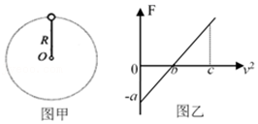

A．当地的重力加速度大小为菁优网-jyeoo

B．小球的质量为菁优网-jyeoo

C．v2＝c时，杆对小球的弹力方向向上

D．v2＝2b时，小球受到的弹力与重力大小相等

【分析】（1）在最高点，若v＝0，则N＝mg＝a；若N＝0，则mg＝m菁优网-jyeoo，联立即可求得小球质量和当地的重力加速度大小；

（2）由图可知：当v2＜b时，杆对小球弹力方向向上，当v2＞b时，杆对小球弹力方向向下；

（3）若v2＝2b．根据向心力公式即可求解．

【解答】解：ABD、在最高点，若v＝0，则N＝mg＝a；

若N＝0，由图知：v2＝b，则有mg＝菁优网-jyeoo，解得g＝菁优网-jyeoo，m＝菁优网-jyeoo，

若v2＝2b。则N+mg＝m菁优网-jyeoo，解得N＝mg，即小球受到的弹力与重力大小相等，故BD正确，A错误；

C、由图可知：当v2＜b时，杆对小球弹力方向向上；当v2＞b时，杆对小球弹力方向向下；所以当v2＝c时，杆对小球弹力方向向下，故C错误。

故选：BD。

【点评】本题主要考查了圆周运动向心力公式的直接应用，要求同学们能根据图象获取有效信息，难度适中．

21．（郑州期末）在半径为R＝菁优网-jyeoom的球壳内的最低点竖立一高度为R＝菁优网-jyeoom的支架，在支架上放置一质量为m＝0.1kg的小球，小球以水平速度v0＝菁优网-jyeoom/s抛出，打在球壳上，重力加速度g＝10m/s2，则（　　）

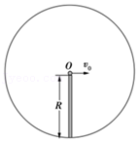

A．小球飞行时间为菁优网-jyeooS

B．小球打在球壳上的位置与球心连线与竖直方向的夹角的正切值为菁优网-jyeoo

C．小球落到球壳上时动能为Ek＝1.5J

D．小球落到球壳上时速度方向与球壳垂直

【分析】由平抛的规律列水平和竖直两个方向的位移方程，根据水平位移竖直位移和半径的关系求时间、水平位移、竖直位移，从而求出小球打在球壳上的位置与球心连线与竖直方向的夹角的正切，根据动能定理求小球到球壳上的动能，根据小球平抛末速度的方向反向延长线过水平位移的中点判断小球末速度的方向与半径的关系。

【解答】解：A、由平抛运动的规律：水平方向：x＝v0t，

竖直方向：y＝菁优网-jyeoo，

x2+y2＝R

解得：x＝菁优网-jyeoo,y＝1m,t＝菁优网-jyeoos。故A错误；

B、小球打在球壳上的位置与球心连线与竖直方向的夹角的正确值tan＝菁优网-jyeoo＝菁优网-jyeoo＝菁优网-jyeoo。故B正确；

C、小球平抛过程根据动能定理：mgy＝EK﹣菁优网-jyeoo

解得：EK＝1.5J,故C正确；

D、小球平抛末速度的方向反向延长线过水平位移的中点如图：

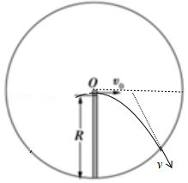

小球落到球面上的点与圆心的连线与球面垂直，故小球落到球壳上的速度方向不可能与球壳垂直，故D错误。

故选：BC。

【点评】判断小球末速度的方向时用平抛运动规律的推论：小球平抛末速度的方向反向延长线过水平位移的中点。

22．（武平县校级模拟）天花板下悬挂的轻质光滑小圆环P可绕过悬挂点的竖直轴无摩擦地旋转。一根轻绳穿过P，两端分别连接质量为m1和m2的小球A、B（m1≠m2）。设两球同时做如图所示的圆锥摆运动，且在任意时刻两球均在同一水平面内，则（　　）

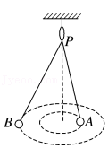

A．两球运动的周期相等

B．两球的向心加速度大小相等

C．球A、B到P的距离之比等于m2：m1

D．球A、B到P的距离之比等于m1：m2

【分析】明确圆锥摆的周期公式，知道两摆的周期、角速度均相同；再根据向心加速度公式确定向心加速度大小关系，根据向心力公式确定距离关系。

【解答】解：A、若摆线与竖直方向夹角为θ，对任意做圆锥摆的物体有：mgtanθ＝m（菁优网-jyeoo）2•l•sinθ，得到圆锥摆的周期T＝2π菁优网-jyeoo＝2π菁优网-jyeoo，两摆的周期相等，故A正确；

B、由于向心加速度a＝ω2r＝（菁优网-jyeoo）2r，由于半径r不同，向心加速度大小不相等，故B错误；

CD、设绳的张力为F，由于向心力为Fn＝Fsinθ＝mω2lsinθ，可知m与l成反比，故C正确，D错误。

故选：AC。

【点评】对于圆周运动问题注意做题思路：找圆心，定半径，受力分析，列方程，尤其注意列出向心力公式方程，进行求解。

23．（荔湾区校级月考）如图所示，有一长度为L的轻绳上有一小球随轻绳在竖直平面内做圆周运动。下列说法正确的是（　　）

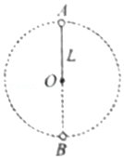

A．小球在最高点可能不受绳的拉力，此时速度为0

B．小球在最低点处由重力提供向心力

C．小球在最低点一定受绳的拉力

D．小球在最高点处可以仅由重力提供向心力

【分析】对小球在最低点和最高点分别受力分析，根据牛顿第二定律分析向心力。

【解答】解：AD、小球恰好通过最高点时，绳子的拉力等于0，只有重力提供向心力

即：mg＝m菁优网-jyeoo

解得：v＝菁优网-jyeoo

故A错误，D正确；

BC、小球在最低点时，小球受到重力和绳子的拉力，向心力的方向竖直向上，即：T﹣mg＝ma

故在最低点由绳子的拉力和重力的合力提供向心力，故一定受到绳子的拉力，故B错误，C正确。

故选：CD。

【点评】解题的关键是小球在最高点的时候最小的向心力为mg，此时的速度是最小的临界速度不为0.

24．（越秀区校级月考）如图为过山车以及轨道简化模型，过山车车厢内固定一安全座椅，座椅上乘坐“假人”，并系好安全带，安全带恰好未绷紧，不计一切阻力，以下判断正确的是（　　）

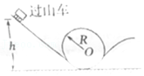

A．过山车在圆轨道上做匀速圆周运动

B．过山车在圆轨道最高点时的速度应至少等于菁优网-jyeoo

C．过山车在圆轨道最低点时“假人”处于失重状态

D．若过山车能顺利通过整个四轨道，在最高点时安全带对“假人”一定无作用力

【分析】过山车在竖直圆轨道上做圆周运动，在最高点，重力和轨道对车的压力提供向心力，当压力为零时，速度最小，在最低点时，重力和轨道对车的支持力提供向心力，加速度向上，处于超重状态。

【解答】解：A、运动过程中，重力势能和动能相互转化，即速度大小在变化，所以过山车的运动不是做匀速圆周运动，故A错误；

B、在最高点重力完全充当向心力时，速度最小，故有mg＝m菁优网-jyeoo解得v＝菁优网-jyeoo，故B正确；

C、在最低点，乘客的加速度指向圆心，即竖直向上，故处于超重状态，故C错误；

D、若过山车能顺利通过整个圆轨道，在最高点速度最小时，仅重力提供向心力，当速度大于该值，则受到向下的支持力，因此安全带对人没有作用力，故D正确。

故选：BD。

【点评】本题考查了圆周运动及牛顿第二定律应用问题，考查知识点针对性强，重点突出，考查了学生掌握知识与应用知识的能力。

25．（荔湾区校级月考）如图所示，a、b、c三物体放在旋转水平圆台上，它们与圆台间的动摩擦因数均相同，已知a的质量为m，b和c的质量均为2m，a、b离轴距离为R，c离轴距离为2R。当圆台转动时，三物均没有打滑（设最大静摩擦力等于滑动摩擦力），则（　　）

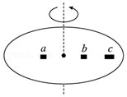

A．这时c的向心力最大

B．若逐步增大圆台转速，b比a先滑动

C．若逐步增大圆台转速，c比b先滑动

D．这时a物体受的摩擦力最小

【分析】三个物体都做匀速圆周运动，合力指向圆心，对任意一个受力分析，F合＝f＝F向，由于a、b、c三个物体共轴转动，角速度ω相等，根据向心力公式可求向心力及摩擦力的大小；对任意一物体，当达到最大静摩擦力时，根据摩擦力提供向心力，求出临界角速度，即可判断谁最先开始滑动。

【解答】解：AD、三个物体都做匀速圆周运动，合力指向圆心，对任意一个受力分析，支持力与重力平衡，摩擦力提供向心力，即F合＝f＝F向，由于a、b、c三个物体共轴转动，角速度ω相等，根据向心力公式F＝mω2r得：

Fa＝mω2R

Fb＝（2m）ω2R＝2mω2R

Fc＝（2m）ω2×2R＝4mω2R

故AD正确。

BC、对任意一物体，当达到最大静摩擦力时的角速度为临界角速度，根据摩擦力提供向心力得：

μmg＝mω2r

解得：ω＝菁优网-jyeoo，与质量无关，仅与半径有关。

由于c物体的转动半径最大，因而c物体最先滑动，ab半径相同，故ab同时滑动，故C正确，B错误。

故选：ACD。

【点评】本题主要考查圆周运动的知识，解题时可从三个物体中选择任意一个物体，建立物理模型后分析比较，而不需要对三个物体分别分析。

26．（3月份模拟）如图甲所示，光滑水平轨道与光滑半圆轨道相连接。小球从水平轨道上以某一速度进入半圆轨道，小球经过半圆轨道最高点B时的速度的平方v2与此时轨道与小球间弹力F的关系如图乙所示，重力加速度取g＝10m/s2，下列说法正确的是（　　）

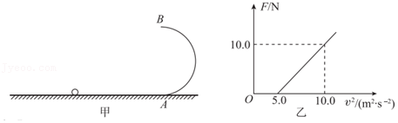

A．半圆轨道的半径为R＝0.4m

B．小球的质量为m＝1.0kg

C．若小球恰好通过最高点B，则落地点与A点相距x＝1.5m

D．若小球恰好能通过最高点B，小球在A点的动量大小为p＝5kg•m/s

【分析】根据图象知当v2等于5.0m2•s﹣2时小球只受重力，根据牛顿第二定律求解半径，同理当v2等于10.0m2•s﹣2时求出质量，根据平抛运动规律求解水平位移，根据动能定理求解A点的速度，即可求出A点的动量。

【解答】解：A、由题图乙可知，小球与半圆轨道最高点B间的弹力为零时v2＝5.0m2•s﹣2，小球的重力提供其做圆周运动的向心力，则由牛顿第二定律得mg＝m菁优网-jyeoo，解得R＝0.5m，故A错误；

B、当v＝10.0m2•s﹣2，对小球受力分析，由牛顿第二定律得mg+F＝m菁优网-jyeoo，解得m＝1.0kg.故B正确；

C、小球恰好通过最高点B时，小球与半圆轨道间的弹力为零，此时v＝5.0m2•s﹣2，根据平抛运动规律得h＝菁优网-jyeoo，x＝vt，解得x＝1.0m，故C错误；

D、若小球恰好能通过最高点B，则vB＝菁优网-jyeoom/s，﹣mg•2R＝菁优网-jyeoo，解得vA＝5m/s，则小球在A点的动量大小为p＝mvA＝1×5kg•m/s＝5kg•m/s，故D正确。

故选：BD。

【点评】本题考查竖直平面内的圆周运动、平抛运动和动量表达式的综合应用，能够从图象获取已知量是解题的关键。

27．（湖南模拟）如图，质量为M的物块A放在倾角为θ的斜面上，一质量为m的小球B通过细绳跨过定滑轮与物块A相连，当小球B以角速度ω做圆周运动时，物块A刚好保持静止。忽略绳与滑轮间摩擦，设最大静摩擦力等于滑动摩擦力。则下列说法正确的是（　　）

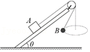

A．物块A受到的摩擦力可能向下

B．物块A可能不受摩擦力作用

C．若斜面倾角θ增大，要使A继续保持静止，小球B做圆周运动的角速度一定增大

D．若斜面倾角θ增大，要使A继续保持静止，小球B做圆周运动的角速度可能保持不变

【分析】此题需要对B进行受力分析，利用在半径方向上合外力提供向心力来解处绳子拉力与角速度的关系。再利用绳子拉力与A重力分力的关系来解题。

【解答】解：对B做受力分析，如图：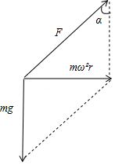

AB、设球B做圆周运动时细线与竖直方向夹角为α，细线张力为F，则对B有Fsinα＝mω2r；对物块A，因为刚好保持静止，则一定受摩擦力作用，且达到最大静摩擦力fm，当fm沿斜面向上时，有F+fm＝Mgsinθ①，当fm沿斜面向下时，有F＝fm+Mgsinθ②。故A正确，B错误；

CD、当θ增大时，Mgsinθ增大，fm＝μMgcosθ减小，要使A继续保持静止，在①式情况下，绳的拉力F要增大，小球B做圆周运动的角速度要增大；在②式情况下，绳的拉力F有可能保持不变，小球B做圆周运动的角速度可以保持不变。故C错误，D正确。

故选：AD。

【点评】此题易错点为忽略了静摩擦力的可调节性。认为摩擦力总是等于最大静摩擦导致对题目分析错误。

28．（河西区校级月考）如图所示，下列有关生活中圆周运动实分析，其中说法正确的是（　　）

A．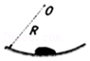图中，汽车通过凹形桥的最低点时速度不超过菁优网-jyeoo

B．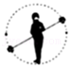图中，“水流星”匀速转动过程中，在最低处水对桶底的压力最大

C．菁优网：http://www.jyeoo.com图中，火车转弯超过规定速度行驶时，内轨对内轮缘会有挤压作用

D．菁优网：http://www.jyeoo.com图中，小球在光滑而固定的圆锥筒内的A、B位置先后分别做匀速圆周运动，则在A、B两位置小球向心加速度相等

【分析】汽车通过凹形桥最低点时，对车子受力分析即可解释；

对水流星最低点、最高点受力分析，讨论水对桶的力的大小；

火车转弯时，防止车轮边缘与铁轨间的挤压，通常做成外轨略高于内轨，车速高于轨道速度时，外轨对外轮缘会有挤压；

对小球受力分析，由几何关系讨论向心加速度。

【解答】解：A、汽车通过凹形桥最低点时，受力分析如图1，有F支﹣mg＝m菁优网-jyeoo，若速度超过菁优网-jyeoo，则桥对汽车的支持力超过其重力的2倍，轮胎承受的力也超过自身重力的2倍，题目中未阐述轮胎可承受的最大压力，故不能判断，故A错误；

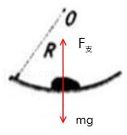图1

B、演员表演“水流星”，受力分析如图2，当“水流星”通过最高点时，以水为研究对象，FN1+mg＝mω2r，解得：FN1＝mω2r﹣mg，

在最低点，FN2﹣mg＝mω2r，解得：FN2＝mω2r+mg，，“水流星”匀速转动过程中，最低处桶底对水的支持力最大，根据牛顿第三定律，在最低处水对桶底的压力最大，故B正确；

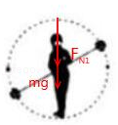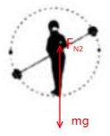图2

C、在铁路的转弯处，通常要求外轨比内轨高，当火车按规定速度转弯时，由重力和支持力的合力完全提供向心力，当火车转弯超过规定速度行驶时，外轨对外轮缘会有挤压作用，并不是内轨对内轮缘会有挤压作用，故C错误；

D、小球在两位置做匀速圆周运动，受力分析如图3，由其合力提供向心力，由平行四边形法则，结合牛顿第二定律，则有：F合＝菁优网-jyeoo＝man，可知，an＝菁优网-jyeoo，向心加速度与两球做圆周运动的半径无关，所以两球的加速度相同，故D正确。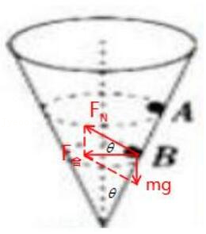图3

故选：BD。

【点评】本题是实际应用问题，考查应用物理知识分析处理实际问题的能力，知道圆周运动向心力的来源，同时掌握牛顿第二定律与向心力表达式的内容。

29．（南宁月考）如图所示，在匀速转动的水平圆盘上，沿半径方向放着用细线相连的质量为m的两个物体A和B，它们分居圆心两侧，与圆心距离分别为RA＝r、RB＝2r，与盘间的动摩擦因数μ相同，最大静摩擦力等于滑动摩擦力。当圆盘转速从零缓慢增大到两物体刚好还未发生滑动过程中，下列说法正确的是（　　）

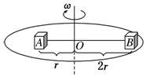

A．A受到的摩擦力一直增大

B．角速度为ω＝菁优网-jyeoo 时物块恰好相对圆盘滑动

C．A受到摩擦力方向指向圆心

D．细线最大拉力是3μmg

【分析】AB都做匀速圆周运动，合外力提供向心力，当转速较小时，绳子没有张力，AB都是由静摩擦力提供向心力，方向都指向圆心，根据AB向心力的大小判断谁先达到最大静摩擦力，当B的摩擦力达到最大静摩擦力时，绳子刚开始有拉力，根据向心力公式求出角速度，当AB与圆盘间静摩擦力都达到最大值时，根据向心力公式求解绳子拉力。

【解答】解：AC、当绳子出现拉力时，A受到的摩擦力方向指向圆心，当转速继续增大至AB将要发生滑动时，A受摩擦力方向沿半径向外，可知A受到的摩擦力先增大后减小再反向增大，故AC错误；

BD、当AB与圆盘间静摩擦力都达到最大值时，A由向心运动的趋势，B由离心运动的趋势，则有：T+μmg＝mω2•2r，T﹣μmg＝mω2r，解得：T＝3μmg，菁优网-jyeoo，故BD正确。

故选：BD。

【点评】本题考查圆周运动中力与运动的关系，注意本题中为静摩擦力与绳子的拉力充当向心力，故应注意静摩擦力是否已达到最大静摩擦力。

30．（横峰县校级月考）如图所示，质量为m的小明（视为质点）坐摩天轮。小明乘坐的车厢与摩天轮的转轴间的距离为r，摩天轮以大小为k菁优网-jyeoo（常数k＜1，g为重力加速度大小）的角速度做匀速圆周运动。若小明坐在车厢水平座垫上且双脚离地，则下列说法正确的是（　　）

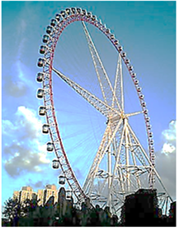

A．小明通过最高点时不受重力

B．小明做匀速圆周运动的周期为菁优网-jyeoo

C．小明通过最高点时处于完全失重状态

D．小明通过最低点时对车厢座垫的压力大小为（1+k2）mg

【分析】小明在任何位置都受到重力作用，根据T＝菁优网-jyeoo计算周期，根据所需向心力与重力关系判断超重、失重，根据牛顿第二定律、牛顿第三定律分析小明对车厢座垫的压力大小。

【解答】解：A、当小明通过最高点时小明依然要受到重力作用，故A错误；

B、小明做匀速圆周运动的周期T＝菁优网-jyeoo＝菁优网-jyeoo，故B正确；

C、小明做圆周运动所需的向心力大小F向＝k2mg＜mg，故小明通过最高点时处于失重状态，但并非处于完全失重状态，故C错误；

D、当小明通过最低点时，由牛顿第二定律有F﹣mg＝mω2r，解得F＝（1+k2）mg，根据牛顿第三定律可知，此时小明对车厢座垫的压力大小为（1+k2）mg，故D正确。

故选：BD。

【点评】本题考查圆周运动，根据牛顿第二定律分析向心力大小，根据所需向心力与重力关系判断超重、失重是解题关键。

**三．填空题（共10小题）**

31．（泉州模拟）如图，两根相同的轻绳将一重力为G的小球悬挂在水平天花板下，静止时轻绳与天花板的夹角均为30°，则每根轻绳的拉力大小均为　G　；现剪断一根轻绳，当球摆至最低点时，轻绳的拉力大小为　2G　。

菁优网：http://www.jyeoo.com

【分析】绳子没有剪断时根据平衡条件建立方程求解力的大小；剪断绳子后小球做圆周运动，根据动能定理求得到达最低点的速度，结合牛顿第二定律求得拉力。

【解答】解：绳子没有剪断时，有2Fsinθ＝G，得F＝G

剪断绳子后，小球摆到最低点，设此时速度为v，根据动能定理可得：菁优网-jyeoo，在最低点，根据牛顿第二定律可得：F′﹣G＝m菁优网-jyeoo，联立解得F′＝2G

故答案为：G；2G

【点评】本题考查共点力的平衡和牛顿第二定律，要注意结合物体运动的情况判断力的大小。

32．（鼓楼区校级期中）如图所示，竖直平面内的光滑轨道由直轨道AB和圆弧轨道BC组成，圆弧轨道半径R＝0.4m。小球从斜面上A点由静止开始滑下，刚好能滑到轨道的最高点C（过B点时没有能量损失），则小球在C的速度大小vC＝　2　m/s，A点到B点的高度h＝　1　m（g取10m/s2）。

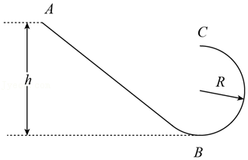

【分析】由牛顿第二定律求出小球到达C点的速度，然后由机械能守恒定律求出斜面的高度h。

【解答】解：小球刚好到达C点，重力提供向心力，由牛顿第二定律得：

mg＝m菁优网-jyeoo，

解得vC＝2m/s。

从A到C过程机械能守恒，由机械能守恒定律得：

mg（h﹣2R）＝菁优网-jyeoomv2，

解得：h＝2.5R＝2.5×0.4m＝1m；

故答案为：2，1。

【点评】本题考查了机械能守恒定律以及向心力公式的应用，分析清楚小球的运动过程是解题的关键，解题时要注意小球在C点受力情况的分析是关键。

33．（宝山区校级期中）如图所示，轻质细线一端系一质量为0.1kg的小球，另一端套在图钉A上，此时小球在光滑的水平平台上做半径a为0.3m、线速度为0.4m/s的匀速圆周运动。现拔掉图钉A让小球飞出，此后细绳又被A正上方距A高h为0.2m的图钉B套住，达到稳定后，小球又在平台上做匀速圆周运动。小球在图钉A拔掉后被图钉B套住前运动了　1　s；稳定后细线拉力变为1.152×10﹣2N，则速度变为原来的　菁优网-jyeoo　倍。

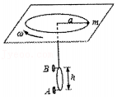

【分析】拔掉图钉A后，小球沿其切线方向做匀速直线运动，根据几何关系求得通过的位移，根据x＝vt求得运动时间，当再次达到稳定后，根据牛顿第二定律求得线速度，即可求得变化前后线速度的比值。

【解答】解：拔掉图钉A后，小球沿其切线方向做匀速直线运动，结合几何关系通过的位移为菁优网-jyeoo，故运动的时间t＝菁优网-jyeoo

稳定后，根据牛顿第二定律可得：菁优网-jyeoo，解得v′＝0.24m/s，故菁优网-jyeoo

故答案为：1；菁优网-jyeoo；

【点评】本题考查牛顿第二定律的运用，知道圆周运动向心力的来源，明确撤去拉力后小球做匀速直线运动，利用好几何关系即可。

34．（河南期中）一列车以恒定速率v＝54km/h在水平面内做半径r＝1800m的圆周运动。质量m＝50kg的实验员坐在列车的座椅上相对列车静止。根据上述实验数据，推算出实验员做圆周运动的角速度大小ω＝　菁优网-jyeoo　rad/s，向心加速度大小a＝　菁优网-jyeoo　m/s2，所受合力大小Fn＝　菁优网-jyeoo　N。（结果均用分式表示）

【分析】根据线速度、角速度、半径之间的关系求解角速度，根据向心加速度a＝菁优网-jyeoo求解向心加速度，根据F＝ma求解合外力。

【解答】解：54km/h＝15m/s，

根据v＝ωr得菁优网-jyeoo＝菁优网-jyeoo；

向心加速度a＝菁优网-jyeoo＝菁优网-jyeoom/s2；

合力Fn＝ma＝50×菁优网-jyeooN＝菁优网-jyeoo

故答案为：菁优网-jyeoo，菁优网-jyeoo，菁优网-jyeoo。

【点评】本题考查圆周运动的各个物理量之间的关系，要注意明确向心加速度及向心力的计算方法。

35．（宝山区校级期中）如图所示，水平杆固定在竖直杆上，二者互相垂直，水平杆上O、A两点连接有两轻绳，两绳的另一端都系在质量为m＝菁优网-jyeookg的小球上，OA＝OB＝AB＝0.8m。现转动竖直杆，使水平杆在水平面内做匀速圆周运动，三角形OAB始终在竖直面内，且转动过程AB、OB两绳始终处于拉直状态；则AB绳的最大拉力为　10　N；OB绳的最大拉力为　20　N。

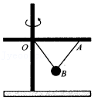

【分析】转动的角速度为零时，OB绳的拉力最小，AB绳的拉力最大，当AB绳的拉力刚好为零时，OB绳的拉力最大，根据共点力平衡和牛顿第二定律进行求解．

【解答】解：转动的角速度为零时，OB绳的拉力最小，AB绳的拉力最大，这时二者的值相同，设为T1，

则2T1cos30°＝mg，解得T1＝10N，

增大转动的角速度，当AB绳的拉力刚好为零时，OB绳的拉力最大，设这时OB绳的拉力为T2，则T2cos30°＝mg，解得T2＝20N

故答案为：10；20

【点评】本题考查圆周运动的向心力，意在考查学生应用牛顿运动定律分析圆周运动的临界问题，难度中等．

36．（莲湖区校级月考）随着航天技术的发展，许多实验可以搬到太空中进行。飞船绕地球做匀速圆周运动时，无法用天平称量物体的质量。假设某宇航员在这种环境下设计了如图所示装置（图中O为光滑的小孔）来间接测量物体的质量：给待测物体一个初速度，使它在桌面上做匀速圆周运动。设飞船中具有基本测量工具：

（1）物体与桌面间的摩擦力可以忽略不计，原因是　在太空中物体与桌面间几乎没有压力，物体与桌面间摩擦力几乎为零　；

（2）实验时测得的物理量有弹簧秤示数F、圆周运动的周期T和圆周运动的半径R，则待测物体质量的表达式为M＝　菁优网-jyeoo　。

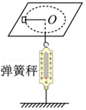

【分析】（1）物体做匀速圆周运动时，由于物体处于完全失重状态，对桌面没有压力；

（2）物体做匀速圆周运动的向心力由拉力提供，结合牛顿第二定律列出表达式求得物体的质量。

【解答】解：（1）因为卫星绕地球做匀速圆周运动时处于完全失重状态，物体对桌面几乎没有压力，所以物体与桌面间的摩擦力可以忽略不计；

（2）物体做匀速圆周运动的向心力由拉力提供，根据牛顿第二定律有：菁优网-jyeoo可得M＝菁优网-jyeoo

故答案为：（1）在太空中物体与桌面间几乎没有压力，物体与桌面间摩擦力几乎为零 菁优网-jyeoo

【点评】解决本题的关键知道物体做匀速圆周运动向心力的来源，结合牛顿第二定律进行求解，难度适中。

37．（松江区二模）汽车以10m/s的速率转过一环形车道，车上某同学发现水平手机上“指南针”在2s内匀速转过了约30°，则环形车道半径约为　38.2　m；为估算汽车受到的向心力大小还需知道的物理量是　汽车的质量　。

【分析】利用角速度的定义式可计算角速度大小，再根据v＝rω可得出转弯半径，根据向心力公式判断需要的物理量。

【解答】解：指南针在t＝2s内匀速转过了约θ＝30°＝菁优网-jyeoo，根据角速度的定义式有：ω＝菁优网-jyeoo

根据v＝rω可得车道半径菁优网-jyeoo

根据向心力公式菁优网-jyeoo可知为计算汽车受到的向心力还需要知道汽车的质量。

故答案为：38.2，汽车的质量；

【点评】熟练应用角速度的定义式求解角速度，结合线速度和角速度公式即可求解。

38．（河南月考）如图所示，水平面上有一半球形碗，O1为球心，在半径为R的半球形碗口（位置1）处放一个可视为质点的小木块，木块与碗的动摩擦因数为μ。从小木块随碗一起绕竖直轴O1O2匀速转动，碗转动的角速度大小为　菁优网-jyeoo　。若换一光滑可视为质点的小木块放在位置2，小木块到圆心O1的竖直距离为h＝菁优网-jyeooR，小木块仍随碗一起绕竖直轴O1O2匀速转动，则碗转动的角速度大小为　菁优网-jyeoo　。（已知重力加速度为g）

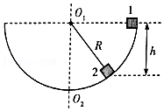

【分析】分别对两种情况进行受力分析，找出向心力，运用牛顿第二定律求解角速度即可。

【解答】解：小木块在位置1时，由牛顿第二定律可知：

FN＝mω2R，

mg＝μFN

解得：ω＝菁优网-jyeoo

小木块在位置2时，受力如图所示，

Fcosθ＝mg

Fsinθ＝mω2R′

由几何知识可知：R′＝菁优网-jyeoo

解得ω＝菁优网-jyeoo。

故答案为：（1）菁优网-jyeoo；（2）菁优网-jyeoo。

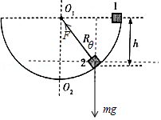

【点评】解决本题的关键搞清物块做圆周运动向心力的来源，结合牛顿第二定律，抓住竖直方向上合力为零，水平方向上的合力提供向心力进行求解，难度适中。

39．（永定区三模）如图所示，用长为L的轻绳，悬挂一质量为m的带电小球，放在磁感应强度为B、方向垂直纸面向里的匀强磁场中。现将小球拉到与悬点等高处由静止释放，小球便在垂直于磁场的竖直面内摆动，当小球第一次摆到最低点时，轻绳的拉力恰好为零，重力加速度为g，忽略空气阻力，由此可知，小球　带负电　（选填“带正电”“不带电”或“带负电”），当小球第二次经过最低点时轻绳拉力等于　6mg　。

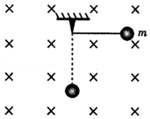

【分析】当球第一次摆到最低点时，轻绳的拉力恰好为零，可判断洛伦兹力竖直向上，根据左手定则判断小球电性；小球第二次经过最低点时对小球牛顿第二定律可求出绳子拉力。

【解答】解：当球第一次摆到最低点时，轻绳的拉力恰好为零，说明洛伦兹力竖直向上。根据左手定则，可判断该小球带负电，

小球第一次经过最低点是，轻绳拉力为零，合力提供向心力：qvB﹣mg＝m菁优网-jyeoo

小球第二次经过最低点时，速度大小不变，方向变为向右

受力分析如图：

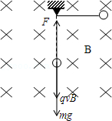

F向＝F﹣F洛﹣mg＝m菁优网-jyeoo；

即：F﹣qvB﹣mg＝m菁优网-jyeoo，

联立解得：F＝6mg，

故答案为：带负电，6mg。

【点评】此题的关键是对小球受力分析找向心力，易错点在于：当细线的拉力为零时认为洛伦兹力等于重力．圆周运动的题目关键在找向心力，只要受力分析好了，找出向心力列式计算即可．

40．（嘉兴期末）如图所示是一款旋转飞椅的玩具，摇动手柄，细杆带动飞椅从静止开始缓慢转动，经过一小段时间，飞椅在水平面内近似做匀速圆周运动。已知重力加速度为g，设细杆与竖直方向的夹角为θ，忽略转动中的空气阻力，则不同飞椅的角速度大小　相同　（选填“相同”或“不同”），飞椅的向心加速度大小为　gtanθ　（用题中所给字母表示）。

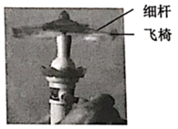

【分析】飞椅与转盘一起做匀速圆周运动时，同轴转动，角速度相等；合力提供向心力，根据牛顿第二定律求出加速度。

【解答】解：飞椅受重力，绳子拉力的合力提供向心力，如图可知：mgtanθ＝ma，解得a＝gtanθ。

故答案为：相同，gtanθ。

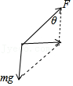

【点评】解决本题关键之处、是分析质点做圆周运动时向心力的来源。正确做好受力分析即可轻松解题。

**四．计算题（共2小题）**

41．（聊城二模）如图所示，餐桌中心是一个可以匀速转动、半径为R的圆盘，近似认为圆盘与餐桌在同一水平面内且两者之间的间隙可忽略不计。放置在圆盘边缘的质量为m的物体（可视为质点）与圆盘之间的动摩擦因数为μ，设最大静摩擦力等于滑动摩擦力，重力加速度为g。

（1）为使物体不滑到餐桌上，求圆盘角速度的最大值ω0；

（2）已知餐桌半径为1.25R，如果圆盘角速度继续缓慢增大，物体从圆盘上被甩出后，不会从餐桌上滑到地面上，求物体与餐桌间的动摩擦因数的最小值。

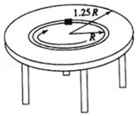

【分析】（1）最大静摩擦力提供向心力，根据牛顿第二定律求得最大角速度；

（2）脱离圆盘后在餐桌上做减速运动，根据结合关系求得通过的位移，根据牛顿第二定律求得加速度，根据运动学公式求得摩擦因数。

【解答】解：（1）当物体刚好不滑到餐桌上时，此时物体的最大静摩擦力提供向心力，根据牛顿第二定律可得：菁优网-jyeoo

解得：菁优网-jyeoo

（2）根据牛顿第二定律可知物体在桌面上滑动时的加速度为a，根据牛顿第二定律可得：μ′mg＝ma

由几何知识在圆盘上的位移大小为：

菁优网-jyeoo

由运动学公式：

v2＝2ax

v＝ω0R

联立解得：菁优网-jyeoo

答：（1）为使物体不滑到餐桌上，圆盘角速度的最大值ω0为菁优网-jyeoo；

（2）已知餐桌半径为1.25R，如果圆盘角速度继续缓慢增大，物体从圆盘上被甩出后，不会从餐桌上滑到地面上，物体与餐桌间的动摩擦因数的最小值为菁优网-jyeoo。

【点评】本题主要考查了圆周运动，明确最大静摩擦力提供向心力，然后物体在餐桌上做匀减速运动，利用好几何关系即可判断，找几何关系时要知道物体离开圆盘之后沿着圆盘切线方向做匀减速直线运动。

42．（南通四模）如图所示，长为L的轻绳跨过光滑的轻质小滑轮，一端连接光滑桌面上的物块A，另一端悬挂物块B，A、B质量均为m，重力加速度为g，绳不可伸长。

（1）由静止释放A，求A向右运动过程中绳中的拉力大小F；

（2）将A置于滑轮左端菁优网-jyeoo处，B置于图中虚线位置，此时绳处于水平伸直状态。现同时释放A、B.

①A向右运动菁优网-jyeoo时，A的速度为v1，B下落的高度为h，B沿绳方向的分速度大小为v1，求此时B绕滑轮转动的角速度ω；

②判断A先碰到滑轮还是B先运动到滑轮的正下方，并请通过计算说明理由。

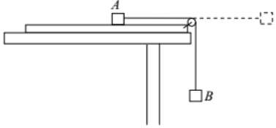

【分析】（1）分别对物体AB受力分析，根据牛顿第二定律即可求得绳子的拉力；

（2）①AB组成的系统机械能守恒，求得物体B的速度，根据速度的合成求得物体B转动的角速度；

②利用牛顿第二定律求得物体AB在水平方向的加速度大小，即可判断出运动过程中的平均加速度，结合运动学公式即可求得。

【解答】解：（1）对物体B，根据牛顿第二定律可得：mg﹣F＝ma

对物体A，根据牛顿第二定律可得：F＝ma

联立解得F＝菁优网-jyeoo

（2）①设此时物块B的速率为v2，AB组成的系统机械能守恒，则菁优网-jyeoo

对物体B，根据速度的合成可得：菁优网-jyeoo

解得ω＝菁优网-jyeoo

②设任意时刻轻绳与水平方向夹角为θ，则

对物体A：F＝ma

对物体B，水平方向：Fcosθ＝maBx

所以aA＞aBx

即全程菁优网-jyeoo

故物体A先滑到滑轮处

答：（1）由静止释放A，A向右运动过程中绳中的拉力大小F为菁优网-jyeoo；

（2）①此时B绕滑轮转动的角速度ω为菁优网-jyeoo；

②A先碰到滑轮。

【点评】本题主要考查了牛顿第二定律，关键是正确的受力分析，明确合速度和分速度，即可判断。